
UNIVERSIDAD AUTÓNOMA DEL ESTADO DE MÉXICO

MAESTRÍA Y DOCTORADO EN CIENCIAS AGROPECUARIAS Y RECURSOS NATURALES

VARIABILIDAD CLIMÁTICA Y DINÁMICA POBLACIONAL DEL BOSQUE DE ALTA MONTAÑA INFERIDAS CON ANILLOS DE
CRECIMIENTO DE Pinus hartwegii EN MONTE TLÁLOC, MÉXICO
T E S I S

QUE PARA OBTENER EL GRADO DE DOCTORA EN CIENCIAS AGROPECUARIAS Y RECURSOS NATURALES
PRESENTA:

CLAUDIA CECILIA ASTUDILLO SÁNCHEZ

COMITÉ DE TUTORES

Dr. Angel Rolando Endara Agramont. Tutor académico Dr. Gabino Nava Bernal. Tutor adjunto
Dr. Miguel Ángel Gómez Albores. Tutor adjunto

El Cerrillo Piedras Blancas, Toluca, Estado de México. Junio de 2016

RESUMEN

La compresión de la respuesta de los bosques ante la variación en el clima es necesaria para anticipar los cambios en la dinámica de sus poblaciones. Se generó una cronología de anillos de crecimiento de P. hartwegii, la cual es una especie representativa del límite superior arbóreo de Monte Tláloc, México. La cronología tiene una extensión de 308 años (1705- 2012) y se utilizó para caracterizar la relación clima-crecimiento de la especie.
Los datos que se utilizaron para verificar la correlación entre el clima y la cronología, consistieron en registros meteorológicos, archivos históricos que narran crisis en el sector agrícola debido a acontecimientos extremos en el clima en el centro de México, reconstrucciones dendroclimáticas regionales y estimadores de El Niño-Oscilación del Sur, como fueron el Índice de Oscilación del Sur y el Índice de Lluvia Tropical.
Las correlaciones entre el clima y los índices de ancho de anillo revelaron que el factor crítico que regula el crecimiento de P. hartwegii en el límite del bosque es el déficit de precipitación y el incremento de la temperatura durante el periodo invierno-primavera, particularmente durante episodios de El Niño.
La cronología sirvió para comparar la respuesta de la especie más allá del límite arbóreo, en este caso se analizó el patrón de reclutamiento en el ecotono bosque-pastizal alpino, los resultados evidenciaron un incremento en el reclutamiento de 1970 a 2009 periodo que coincide con el aumento de la temperatura en la región, particularmente en el año de 1998 con el evento extremo de El Niño. El patrón de reclutamiento resalta la alternancia con episodios El Niño-La Niña con una influencia probable en el establecimiento de árboles.
El análisis temporal del crecimiento y el reclutamiento P. hartwegii, indica que las zonas del bosque donde se encuentran los árboles longevos, están en una situación de vulnerabilidad ante el incremento de las temperaturas, pues se registró un crecimiento radial negativo en estos individuos, que puede debilitarlos y hacerlos más susceptibles al ataque de plagas. A largo plazo se esperaría un retroceso del rango altitudinal. En caso opuesto, un avance de rango más allá del límite superior del bosque es probable dado el aumento del reclutamiento, siempre y cuando se presenten las condiciones favorables de temperatura y humedad que propicien el establecimiento de plántulas.

ABSTRACT

Understanding forest responses to climate variations is necessary for anticipating changes in forest dealing with the dynamics of their populations. A ring-width chronology of 308 years (1705-2012) was developed from a pure stand of Pinus hartwegii forest at the upper treeline of Monte Tlaloc in the Trans-Mexican Volcanic System. This chronology was used to characterize climate–growth relationships of the species.
A series of variables were used to verify the climatic correlation of the chronology, including climate data, historical archives dealing with agricultural crises and climate anomalies in central Mexico, regional dendroclimatic reconstructions, values of the Southern Oscillation Index (SOI), Tropical Rainfall Index (TRI), which are estimators of El Niño/Southern Oscillation phenomena (ENSO).
Correlation between climate and tree-ring indexes show that the critical factor regulating tree growth of P. hartwegii at treeline, is spring–summer water deficit induced by above-average temperature and reduced precipitation during the growing season, particularly during episodes of El Niño.
The chronology was useful for comparing the species response beyond treeline, through analysis of tree recruitment pattern in the forest-alpine grassland ecotone, the results show a major increase of recruitment from 1970 to 2009, which is consistent with increasing temperature in the region, in particular the 1998 strong El Niño event. The recruitment pattern highlights alternating episodes of El Niño-La Niña with a probable influence on the establishment of trees.
The temporal analysis of growth and recruitment of P. hartwegii indicates that the areas of the forest where trees are long-lived, they are in a situation of vulnerability to rising temperatures, since a negative radial growth was registered, this can weaken trees and make them more susceptible to pests and fires. A long-term decline of altitudinal range is expected. In the opposite case, a rank advancement beyond the upper limit of the forest is likely given the increased recruitment, as long as the favorable conditions of temperature and humidity encourage seedling establishment.

AGRADECIMIENTOS
Al Consejo Nacional de Ciencia y Tecnología (CONACYT) por el apoyo económico otorgado durante el desarrollo de los estudios de Doctorado a través de una beca académica.
Al Dr. Ángel Rolando Endara Agramont y al Dr. Gabino Nava Bernal, por gestionar el financiamiento de viáticos y hospedaje durante el trabajo de campo en Monte Tláloc.
Al Dr. Miguel Ángel Gómez Albores y al M. en C. Raymundo Sierra Ordoñez por su aportación y orientación en el manejo de las bases de datos climáticos que se usaron en esta tesis.
A Luis Enrique Desiderio, Julio César Carmona Aguilar, Omar Durán Guerra y Williame Joseph, por su tiempo, esfuerzo y dedicación durante el trabajo de campo.
Al personal del Laboratorio de Dendrocronología, INIFAP-CENID-RASPA, Durango, México, por su colaboración en el procesamiento de muestras y medición de anillos de crecimiento de P. hartwegii, así como su orientación pertinente durante el desarrollo de la cronología de la especie estudiada.
A los Doctores Angel Rolando Endara Agramont, Gabino Nava Bernal, Miguel Ángel Gómez Albores, Sergio Franco Maass, Víctor Ávila Akerberg, Ángel Roberto Martínez Campos y Cristina Burrola Aguilar por su tiempo para la revisión de este manuscrito.
Agradecimientos especiales:

Al Dr. José Villanueva Díaz, por desempeñar una colaboración comprometida y compartir su tiempo para discutir las ideas y evaluar los resultados en cada una de las etapas de desarrollo de esta tesis, así como en los artículos científicos derivados de esta.
A Noé Antonio Aguirre González, por su colaboración entusiasta en la etapa de diseño, ejecución del trabajo de campo, y elaboración de los mapas contenidos en esta tesis y en los artículos científicos derivados.
A Juan Carlos Arrocena López, por su participación en la toma de muestras y su procesamiento posterior en el laboratorio de dendrocronología. Así como por su tiempo y colaboración en la medición de los anillos de crecimiento para la generación exitosa de la cronología de P. hartwegii.
A Leroy Soria Díaz, por escuchar mis dudas académicas, ayudarme a resolverlas, y por aportar sugerencias atinadas en las últimas etapas de desarrollo de los artículos científicos derivados de esta tesis.

 | CONTENIDO | Página
RESUMEN……………………………………………………………………………………… |  | i
ABSTRACT…………………………………………………………………………………….. |  | ii
AGRADECIMIENTOS………………………………………………………………………… |  | iii
CONTENIDO…………………………………………………………………………………… |  | iv
LISTA DE FIGURAS…………………………………….......................................................... |  | v
1. | INTRODUCCIÓN GENERAL………………………………………………………… | 1
2. | REVISIÓN DE LITERATURA……………………………………………………….. | 3
2.1. | Clima, variabilidad climática y cambio climático……………………………………… | 3
2.2. | El Niño-Oscilación del Sur y su influencia climática en México……………………… | 3
2.3. | Anillos de árboles como registros indirectos del clima………………………………… | 5
2.4. | El uso de la Dendrocronología en el estudio del clima………………………………… | 5
2.5. | Límite superior arbóreo (treeline) entorno al cambio climático…….............................. | 7
3. | JUSTIFICACIÓN……………………………………………………………………… | 10
4. | HIPÓTESIS……………………………………………………………………………. | 11
5. | OBJETIVOS………………………………………………………………………….. | 12
6. | MATERIAL Y MÉTODO…………………………………………………………….. | 13
6.1. | Descripción del área de estudio……………………………………………………….. | 13
6.2. | Cronología de anillo total de P. hartwegii y variabilidad climática en Monte Tláloc…………………………………………………………………………………
 |  | 14
6. 3. | Variabilidad climática y patrón de reclutamiento de P. hartwegii…………………….. | 18
7. | RESULTADOS……………………………………………………………………….. | 20
7.1. | Climatic Variability at the Treeline of Monte Tlaloc, Mexico: A Dendrochronological Approach……………………………………………………………………………..
 |  | 22
7.2. | Influencia climática en el reclutamiento de Pinus hartwegii lindl. del ecotono bosque- pastizal alpino en Monte Tláloc, México…………………………………………….
 |  | 49
8. | DISCUSIÓN GENERAL……………………………………………………………… | 77
8.1. | Recomendaciones……………………………………………………………………… | 79
9. | CONCLUSIÓN GENERAL…………………………………………………………… | 80
10. | REFERENCIAS BIBLIOGÁFICAS…………………………………………………… | 81

LISTA DE FIGURAS
 | Página
Figura 1. Madera temprana y tardía en un anillo de crecimiento anual……... | 6
Figura 2. Representación esquemática del límite superior arbóreo o “treeline” y su nomenclatura………………………………………. | 8
Figura 3. Localización geográfica de Monte Tláloc en el Sistema Volcánico Transmexicano………...................................................................... | 13
Figura 4. Límite superior del bosque de Alta Montaña en Monte Tláloc y árbol longevo de P. hartwegii........................................................... | 14
Figura 5. Obtención de una muestra o viruta con el taladro de Pressler…….. | 15
Figura 6. Preparación y montado de la viruta……………………………….. | 16
Figura 7. Estación para medir anillos de árboles……………………………. | 17
Figura 8. Ecotono bosque-pastizal alpino y corte transversal en la base del  tallo de individuos jóvenes de P. hartwegii……………………….. | 19

INTRODUCCIÓN GENERAL

El clima y su variabilidad han modulado la composición de los bosques, su distribución y su dinámica poblacional desde tiempos remotos (Woodward, 1987). En este contexto, existen interrogantes acerca de los cambios potenciales que pudieran presentarse en estos ecosistemas respecto al cambio climático. Algunas de las respuestas es la alteración en el crecimiento de los árboles, y se ha documentado que el aumento en la temperatura promueve un crecimiento mayor (Driscoll et al., 2005). Sin embargo, otros estudios reportan un efecto contrario (Allen et al., 2010).
El estudio de la relación entre el clima y el crecimiento de los árboles es una práctica de la dendroclimatología, la cual es una herramienta útil para documentar la respuesta de los árboles a los cambios en el clima a través del tiempo (Fritts, 1976). La aplicación de la dendroclimatología en México es relativamente reciente y ha generado cronologías que datan el crecimiento de árboles en los bosques de alta montaña a través de cientos de años (Biondi, 2001; Villanueva-Díaz et al., 2015). Los bosques de alta montaña se distribuyen en las principales elevaciones volcánicas del país, en donde P. hartwegii es el componente dominante de la vegetación en el límite superior arbóreo.
Debido a su ubicación, P. hartwegii ha ganado importancia como objeto de estudio para comparar los procesos ecofisiológicos y biogeográficos del límite superior de distribución arbórea a nivel global (Körner, 2012). Esta atención hacia las áreas de alta montaña ha tenido una importancia reciente, pues diversos estudios revelan que los ecosistemas presentes a mayor elevación serán los más afectados por el cambio climático que ocurre a nivel global (Diaz et al., 2003). Sin embargo, dentro de estas áreas, los bosques de alta montaña del trópico de Norte América son los que cuentan con menor información (Harsch et al., 2009).
El límite superior arbóreo o “treeline” en el idioma inglés, refleja la tolerancia de las especies arbóreas a los factores estresantes del ambiente tanto a nivel de altitud y de latitud (Holtmeier y Broll, 2007). Por tal razón, la posición del límite superior arbóreo se describe en términos de factores climáticos que pueden ejercer estrés sobre la vegetación, y en este sentido, el crecimiento, el reclutamiento y la mortalidad de árboles en estas zonas están determinados en mayor medida por el clima que por competencia o interacciones bióticas (Menge y Sutherland, 1987; Maestre et al., 2009).

Aunque el crecimiento en límite arbóreo está influenciado por diversos factores, los cuales incluyen a la humedad y la disponibilidad de nutrientes (Gamache y Payette, 2004; Kessler et al., 2007), la temperatura parece ejercer una influencia dominante en la mayoría de los límites de distribución arbórea ya sean alpinos o árticos (Körner, 1998), pues se ha documentado que el límite de temperatura en la cual es posible la formación de tejido en las plantas es entre 5 y 8°C (Körner, 2008). Por lo tanto, es factible que los límites superiores de distribución arbórea tengan una respuesta hacia el calentamiento global, avanzando en su posición más allá de su límite actual.
Existe evidencia del avance del límite arbóreo hacia una mayor altitud o latitud, este avance parece ser más probable en aquellas zonas donde el límite arbóreo es gradual (Harsch et al., 2009) y en donde una de las respuestas evidentes es el incremento del reclutamiento de árboles en la zona de transición o ecotono de la vegetación (Juntunen y Neuvonen, 2006; Rickebusch et al., 2007). El estudio del reclutamiento en el límite arbóreo es importante debido a que un posible avance de su posición depende del establecimiento de plántulas, las cuales tienden a tener una mortalidad alta.
Dado que la mortalidad en árboles maduros es rara y por lo general sucede sólo después de acontecer una perturbación ambiental severa o prolongada (Kullman, 1997), y a que se espera que el límite superior arbóreo avance en respuesta al incremento de la temperatura, se aborda un análisis del patrón de reclutamiento de P. hartwegii en el ecotono del límite superior arbóreo o treeline pues este proceso ecológico es determinante en la dinámica poblacional y futuro de la especie.
En esta tesis se presentan dos aproximaciones acerca del estudio de la respuesta de P. hartwegii respecto al clima. Por lo tanto, los objetivos fueron examinar la respuesta del crecimiento radial de la especie en árboles longevos que se ubican en el límite superior del bosque, así como el análisis del patrón de reclutamiento en el ecotono bosque-pastizal alpino de Monte Tláloc, México.

REVISIÓN DE LITERATURA

  - Clima, variabilidad climática y cambio climático

El clima depende de un gran número de factores que se relacionan de forma compleja, por lo que el concepto tradicional de clima, definido como el estado promedio de la atmósfera en un lugar determinado (García, 1978), ha evolucionado con el tiempo, y en la actualidad se considera a éste como un estado cambiante de la atmósfera, el cual interactúa con el mar y el continente en diversas escalas de tiempo y espacio (Magaña-Rueda, 2004).
La variabilidad climática por lo tanto, se refiere al estado medio y otros datos estadísticos (como las desviaciones típicas, la ocurrencia de fenómenos extremos, entre otros) del clima en todas las escalas temporales y espaciales, más allá de fenómenos meteorológicos determinados. Mientras que el cambio climático, es todo cambio que ocurre en el clima atribuido directa o indirectamente a la actividad humana que altera la composición de la atmósfera mundial y que se suma a la variabilidad climática observada durante periodos de tiempo comparables (IPCC, 2007).
Dentro de los componentes del clima, los océanos contribuyen en gran medida a la variabilidad climática a través de su interacción con la atmósfera, la cual involucra intercambios de calor y afectan el promedio de temperatura y precipitación a nivel global, y un ejemplo de este tipo de interacción, es el patrón océano-atmosférico El Niño-Oscilación del Sur.

El Niño-Oscilación del Sur y su influencia climática en México

El clima regional en diferentes partes del mundo se afecta a través de patrones océano- atmosféricos, que repercuten en la ubicación y la duración de sequías, las inundaciones, las ondas frías o de calor, las cuales a su vez tienen un impacto en los ecosistemas y en las poblaciones humanas (IPCC, 2007).
El fenómeno denominado El Niño-Oscilación del Sur (ENOS o ENSO, por sus siglas en inglés) tiene su origen en la observación de diferencias en la presión atmosférica superficial, pues se observó que cuando la presión atmosférica superficial promedio en Darwin, Australia era más baja de lo normal, en el océano Pacífico central (Tahítí) era más alta. A este

comportamiento en la presión atmosférica en intervalos de años determinados se le llamó Oscilación del Sur (Magaña et al., 1998).
En el continente Americano, el fenómeno se observó a raíz de percibir las aguas del mar más cálidas de lo normal en las costas de Perú, lo que ocasionaba que la pesca fuera pobre. Como esta anomalía en la temperatura del océano alcanzaba un máximo a finales del año, los pescadores locales asociaron a esta corriente de agua cálida con la llegada del niño Jesús, por estar cercana la Navidad; a la contraparte de este fenómeno, La Niña, le corresponden las anomalías negativas en la temperatura superficial del mar en el Pacífico tropical (Trenberth, 1997). No fue sino hasta la década de los 50 y 60 que se estableció que la llamada Oscilación del Sur y la corriente de El Niño eran parte de un mismo fenómeno climático que involucraba interacciones de la atmósfera y el océano Pacífico tropical (Díaz y Markgraf, 1992).
En México el ENSO es un modulador importante de la variabilidad climática interanual, que afecta en gran medida la cantidad de lluvia en el país. Este fenómeno repercute negativamente en la precipitación de la región centro durante el verano (Magaña y Quintanar, 1997). Mientras que incrementa la precipitación de inverno en la región norte (Cavazos y Hastenrath, 1990). Lo opuesto ocurre durante años La Niña para ambas regiones (Magaña et al., 2003).
Eventos extremos en el clima tales como las sequías o las inundaciones están relacionadas con el ENSO, los cuales se incrementan con el calentamiento global (Trenberth et al., 2003). Por lo que también se esperarían repercusiones al respecto en territorio mexicano.
Por otra parte, los eventos climáticos extremos asociados al ENSO se pueden registrar potencialmente en depósitos naturales de gran longevidad o también llamados fuentes indirectas del clima, como son los anillos contenidos en corales, árboles o hielo (glaciares de montañas o capas de hielo polar) (Díaz y Markgraf, 1992), cuyo crecimiento depende del clima prevaleciente, haciendo posible el estudio de la influencia de patrones oceánico- atmosféricos sobre la variabilidad del clima no sólo en el tiempo reciente, donde se cuenta con registros instrumentales del clima (estaciones meteorológicas), sino también de tiempos más remotos.

Anillos de árboles como registros indirectos del clima

Dado el incremento tanto del conocimiento del fenómeno ENSO y su impacto a nivel global, como del interés en el problema del cambio climático en todas las escalas de tiempo, los trabajos interdisciplinarios con otras ciencias como la Paleoclimatología (estudio de las características climáticas de la Tierra a lo largo de su historia), la cual incluye el estudio del clima a través de fuentes indirectas, han ganado terreno en años recientes.
Los anillos de crecimiento de los árboles tienen características que los hacen una buena fuente de información paleoclimática, entre sus atributos destacan que el ancho de sus anillos puede ser medido en una serie continua de años y estas medidas pueden ser calibradas con datos climáticos, y que los anillos pueden datarse al año específico en el cual se formaron, de esta manera la información climática tiene un lugar específico en el tiempo (Frittz, 1976).
Por lo tanto, los datos de ancho de anillos son fuentes indirectas del clima que pueden usarse para reconstruir la variabilidad climática que ocurrió antes del intervalo cubierto por registros directos, como los que proporcionan las estaciones meteorológicas (Roig, 2000). De este modo, la interpretación del paleoclima puede beneficiarse de los procesos climáticos observables durante el siglo XX a la fecha, mientras que los modelos climáticos predictivos que usualmente se derivan de registros directos del clima, podrían verificarse a través de las fuentes indirectas. Este conocimiento en conjunto, podría ayudar a discernir entre una variabilidad climática natural y un cambio acentuado por la actividad antropogénica a través de periodos largos de tiempo (Hughes et al., 2011).

El uso de la Dendrocronología en el estudio del clima

La Dendrocronología como en cada ciencia, se basa en un marco del conocimiento a partir del cual se pueden hacer algunas generalizaciones, éstas a su vez basadas a través de la observación y la experiencia. A continuación se describen algunos conceptos y principios de esta ciencia.
La palabra Dendrocronología proviene de las raíces griegas “dendro”, que significa árbol, “cronos” tiempo y “logos” conocimiento de. La Dendrocronología por tanto, es el conocimiento o estudio de la edad de los árboles (Fritts, 1976).

La edad de los árboles se registra a través del crecimiento anual de sus anillos contenidos en la madera, en las especies que son capaces de generarlos, tal es el caso de las gimnospermas que crecen en lugares donde las estaciones del año son marcadas, con climas templados o fríos, y donde es factible que los árboles produzcan un anillo de crecimiento por año (Villanueva-Díaz et al., 2004).
En las coníferas por ejemplo, cada anillo anual está formado por células denominadas traqueidas, que inician su formación durante la estación de crecimiento, periodo que se caracteriza por un rápido incremento radial (madera temprana); pero con el tiempo la actividad del cambium decrece y las traqueidas desarrollan paredes celulares más gruesas con cavidades progresivamente más pequeñas (madera tardía). La diferencia en color y densidad de la pared celular de las últimas células, en relación con las primeras del año siguiente, es lo que delimita a un anillo de crecimiento anual (Fritts, 1976; Bernal y Terrazas, 2000) (Figura 1).
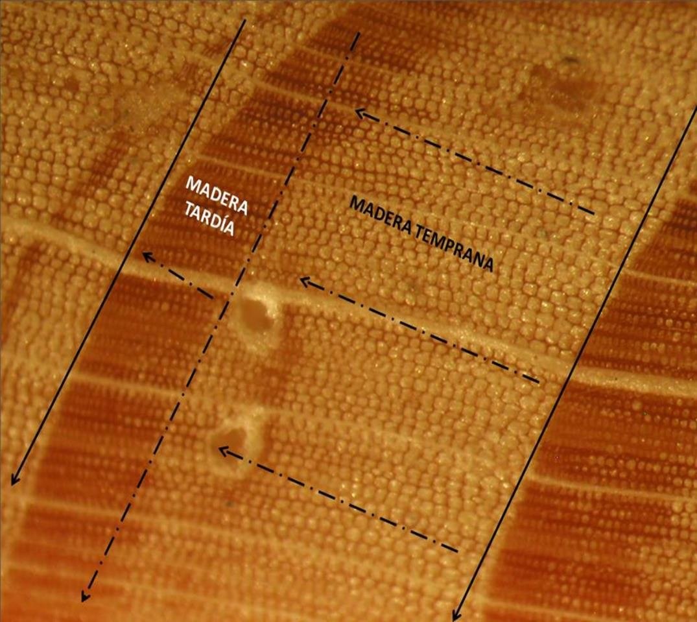
Figura 1. Madera temprana y tardía en un anillo de crecimiento anual (modificado de Constante-García et al., 2009).

En el crecimiento de los anillos intervienen múltiples factores internos, entre ellos, nutrientes y enzimas; y factores externos, como agua, temperatura y luz, que inciden en el árbol y que pueden ser analizados para determinar el grado de influencia de los mismos así como el momento en que se presentaron (Hughes et al., 1982; Cook, 1987), de esta manera el árbol se considera como un archivo histórico de información, en donde, el lenguaje principal es la anchura de sus anillos, igual que daños o propiedades especiales que presentan de acuerdo a los eventos o factores que ocurrieron durante su periodo de vida (Fritts, 1976; Schweingruber, 1988).
El alcance de la dendrocronología es muy amplio, y la técnica por sí misma puede ser aplicada a una gran variedad de problemas ambientales. Por lo tanto la dendrocronología puede dividirse en varias ramas que hacen referencia a la disciplina científica en la cual es aplicada, así tenemos por ejemplo, a la dendroclimatología, dendroecología, dendrohidrología y dendrogeomorfología, entre otras (Schweingruber, 1996).
Empleando técnicas dendrocronológicas, se desarrollan series de tiempo, índices cronológicos o cronologías de anillos de árboles, que al datarse, medirse, promediarse y estandarizarse (eliminación de la tendencia biológica en crecimiento, debido a un tronco cada vez mayor), son de utilidad práctica para la reconstrucción de variables climáticas (Fritts, 1976), información que puede ser requerida para la explicación de diversos fenómenos dentro de las diferentes ramas de la ciencia.

Límite superior arbóreo (treeline) entorno al cambio climático

El promedio de la temperatura se ha elevado a nivel mundial desde el siglo pasado, con cambios pronunciados en las zonas de altitud y latitud elevada (IPCC, 2007). Dentro de estas zonas, el límite arbóreo se piensa que puede ser potencialmente sensible al calentamiento global (Kupfer y Cairns, 1996; Holtmeier y Broll 2005).
Dado que los límites arbóreos a altitudes y latitudes elevadas son en menor medida modificados por el humano respecto al uso de la tierra en comparación con los de altitud y latitud menor, existe una mayor probabilidad de que los árboles en estas zonas estén registrando cambios en su crecimiento en respuesta al clima y no debido al uso del suelo. Por

lo tanto, estas zonas son consideradas como indicadores de la repuesta de la vegetación al calentamiento global (Holtmeier, 2009).
La longevidad de los árboles que forman esta frontera de vegetación, es amplia, y por lo tanto, esto significa que también son más resilientes a la variabilidad interanual del clima que las plantas de vida corta, así, los anillos de los árboles pueden usarse para estimar su edad y reconstruir su respuesta a cambios en el clima del pasado (Carrer y Urbinati, 2004; Bekker, 2005; Carrer et al., 2007).
En esta tesis se usa el término límite superior arbóreo o “treeline” en el idioma inglés, para referirse al límite arbóreo en las partes más elevadas de una montaña (Sensu Körner y Paulsen, 2004) (Figura 2).
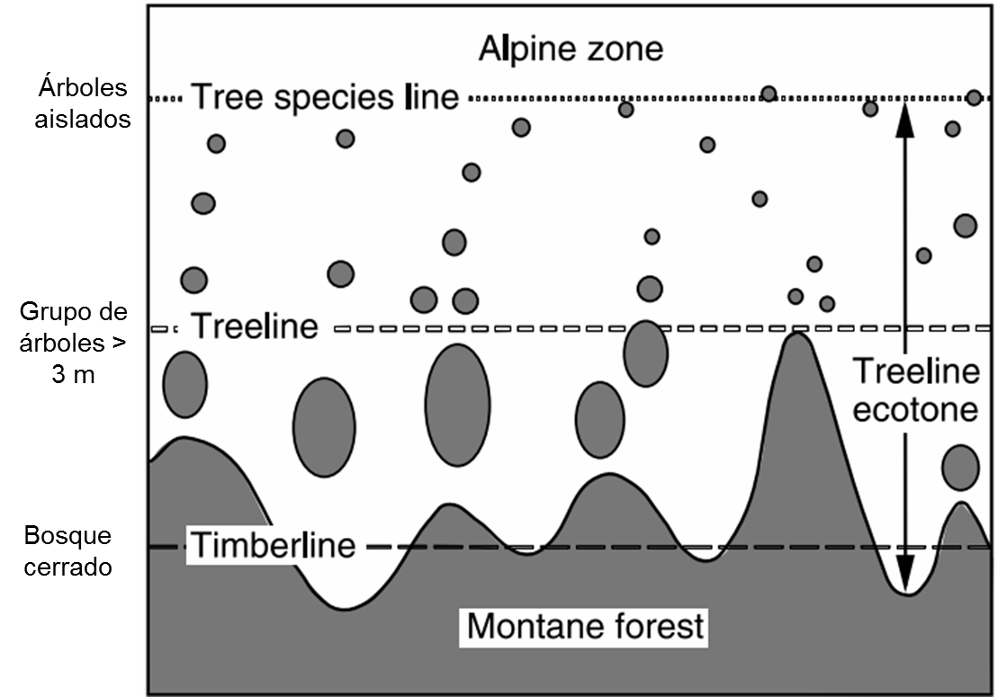

Figura 2. Representación esquemática del límite superior arbóreo o “treeline” y su nomenclatura (modificado de Körner y Paulsen, 2004).
Como se indica en la Figura 2, en realidad la transición del bosque cerrado a la vegetación alpina no es una línea, sino un gradiente creciente de la fragmentación del bosque a mayor altitud, que a menudo también se le llama ecotono del treeline.

La dinámica de los límites forestales, ha sido estudiada alrededor del mundo con el propósito principal de detectar cambios, comprender la respuesta a la variación de la temperatura y evaluar la amenaza que esto supone a las especies que los conforman (Foley et al., 1994; Holtmeier y Broll, 2007).
Se considera que la temperatura es el factor principal que determina la posición y persistencia del treeline (Mikola, 1962; Körner, 2007). La evidencia al respecto, incluye relaciones a nivel global entre su ubicación y las isotermas de temperatura (Körner, 1998; Korner y Paulsen 2004), fluctuaciones de su posición con cambios de temperatura en el pasado (Grace, 1989; Kullman, 1990; Foley et al., 1994; Lloyd y Graumlich, 1997) y el reclutamiento reciente relacionado con el incremento de la temperatura (Suarez et al., 1999; Gamache y Payette 2005; Truong et al., 2006; Shiyatov et al., 2007).

JUSTIFICACIÓN

El ecotono entre el bosque y la vegetación alpina es una característica distintiva de las montañas y de latitudes elevadas alrededor del mundo, la posición del límite superior de estos ambientes está asociado con el factor limitante de temperaturas bajas para el crecimiento de los árboles. Por lo tanto, estos límites son sensibles al cambio climático, lo cual les confiere una importancia ecológica a nivel global.
Monte Tláloc representa un escenario de alta montaña en el centro de México que apenas ha sido abordado desde el punto de vista dendroclimático, por tal razón, se pretende utilizar la dendrocronología para obtener datos que documenten la variabilidad climática y su relación con la dinámica poblacional de este bosque a través del tiempo, el estudio se enfoca en el límite superior arbóreo porque las relaciones anillo de árbol-clima más fuertes se encuentran en los límites de su amplitud ecológica, donde el crecimiento está controlado mayormente por factores climáticos.
El desarrollo de planes de manejo que conciernen al efecto del cambio climático sobre las especies, requieren del entendimiento de la respuesta de estas ante tales cambios en el clima. Por lo tanto, los datos obtenidos en este estudio acerca de la magnitud y frecuencia de las variables climáticas extremas en el bosque de alta montaña, permitirá tener una base científica que contribuya a determinar su futuro respecto al cambio climático.

HIPÓTESIS

Los límites superiores arbóreos o treelines, se consideran indicadores de la respuesta de las plantas al cambio climático. Por lo tanto, se plantea que un cambio en factores del clima como la temperatura o la precipitación, tiene influencia directa sobre el crecimiento radial y el patrón de reclutamiento de P. hartwegii, este en el ecotono bosque-pastizal alpino de Monte Tláloc.

OBJETIVOS

  - Objetivo general

Evaluar la relación entre la variabilidad climática y la dinámica poblacional del bosque de alta montaña en Monte Tláloc, México

Objetivos específicos
    - Generar una cronología de anillo total de Pinus hartwegii para analizar la variabilidad climática en Monte Tláloc.

    - Relacionar la variabilidad climática con el patrón de reclutamiento de P. hartwegii en el ecotono bosque-pastizal alpino de Monte Tláloc.

MATERIAL Y MÉTODO

  - Descripción del área de estudio

Los bosques de alta montaña en México están representados por P. hartwegii, el cual se establece con mayor dominio en los principales picos volcánicos del país con altitud mayor a los 3500 m a lo largo del Sistema Volcánico Transmexicano, mismo que cruza a la República Mexicana de oeste a este abarcando una franja ubicada entre los 17° 30’ y los 20° 25’ de latitud Norte y los 96° 20’ y 105° 20’ de longitud Oeste (Rzedowski, 1981).
Monte Tláloc es una elevación montañosa que forma parte del Sistema Volcánico Transmexicano, la ubicación aproximada de su parte central es 19° 24’ 54’’ N y 98° 42’ 51’’ O con una altitud de 4125 m, y se encuentra en el estado de México, colindando con los estados de Puebla y Tlaxcala (Figura 3).
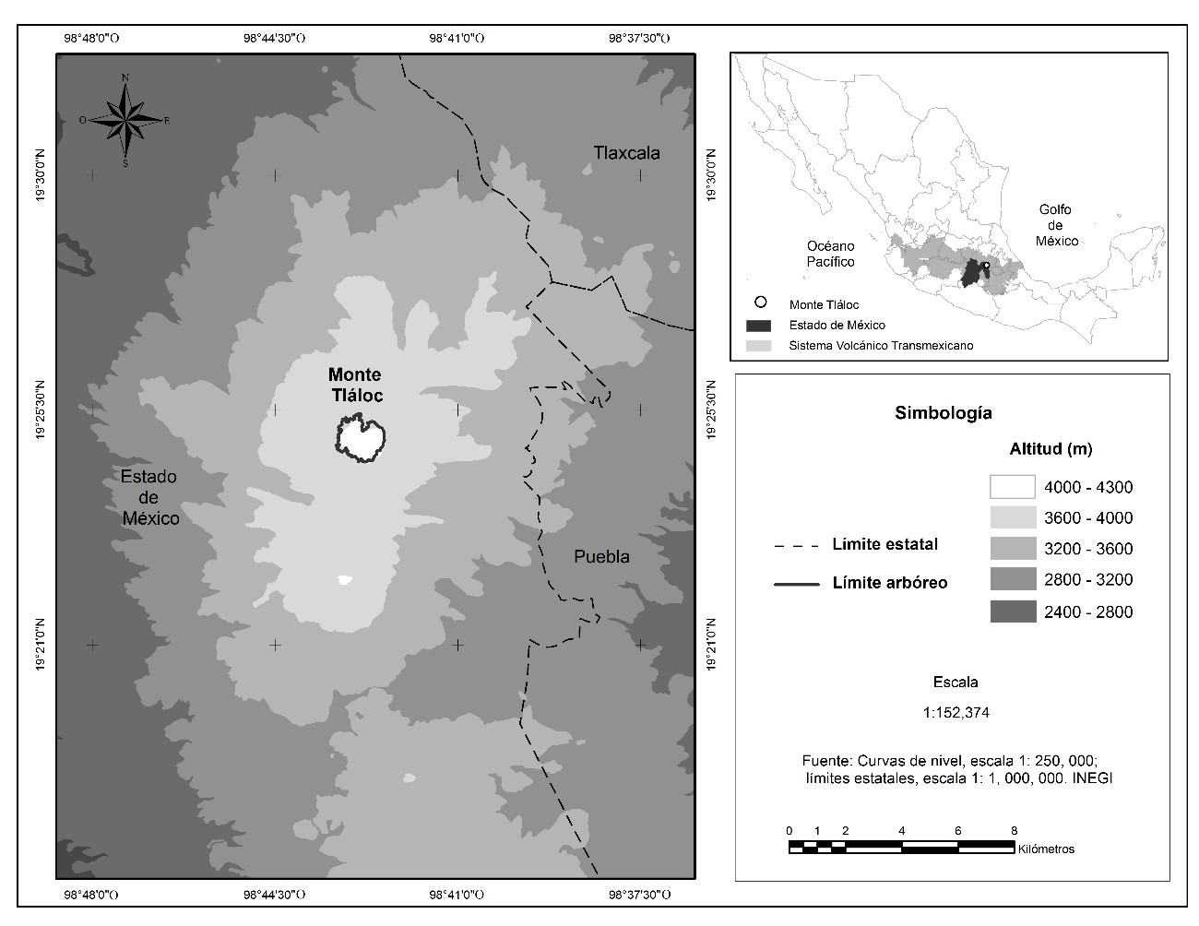

Figura 3. Localización geográfica de Monte Tláloc en el Sistema Volcánico Transmexicano.

A continuación se describe en forma general la forma en que se abordaron los objetivos planteados en la tesis, para mayor detalle referirse a la sección de resultados, en el cual se incluye el desarrollo de los objetivos específicos en forma de artículos científicos.

Cronología de anillo total de P. hartwegii y variabilidad climática en Monte Tláloc

    - Recolección de muestras

Entre los años 2012 y 2013 se realizaron recorridos preliminares para seleccionar sitios con
P. hartwegii en el límite del bosque cerrado (3800 a 3900 m de altitud) con características específicas para estudios dendroclimáticos, tales como terrenos de ladera seca, donde los individuos estuvieran más limitados por la humedad y fueran más susceptibles a una variación en clima.
Los árboles viejos fueron los de mayor importancia debido a que estos aportan más crecimientos anuales y por lo tanto permiten una extensión mayor en el tiempo. Por lo tanto, se seleccionaron individuos con copa no cónica, corteza torcida en forma de espiral, y ramas gruesas y colgantes, características fenotípicas de longevidad (Figura 4).
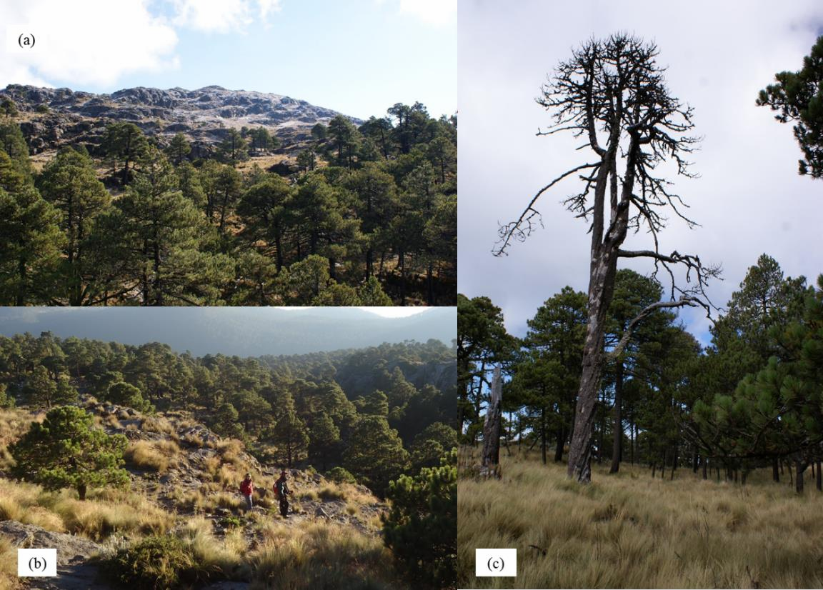

Figura 4. (a) y (b) Límite superior del bosque de Alta Montaña en Monte Tláloc. (c) Árbol longevo de P. hartwegii.

Las muestras se obtuvieron con taladro tipo Pressler de diversas longitudes de barrena, para obtener virutas lo más cerca del centro del árbol (Figura 4).

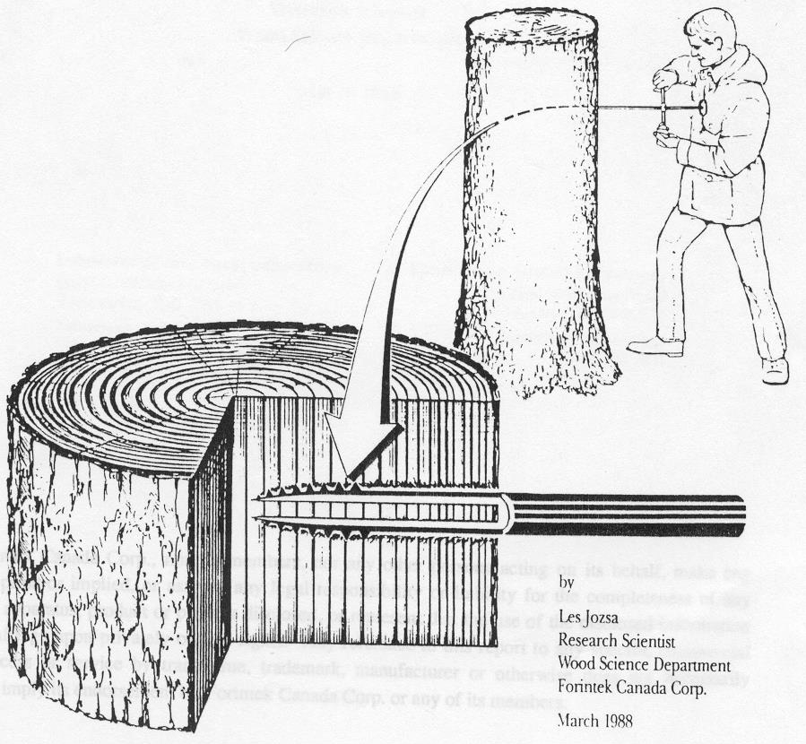90°

Posición de anillos de crecimiento al momento de la toma de la muestra.
  - m

2 1
3
4

    - Incremento (viruta)
    - 5 mm viruta
    - Madera comprimida
    - Orientación vertical de los anillos

Figura 5. Obtención de una muestra o viruta con el taladro de Pressler. Se muestra la disposición de los anillos de crecimiento en la madera (Jozsa, 1988).
Las virutas obtenidas, son frágiles y deben manejarse con cuidado en su transporte. Se utilizaron popotes de plástico con perforaciones para permitir una mejor ventilación de la muestra y evitar problemas de pudrición causados por hongos.
En aquellos sitios en los cuales se encontraron árboles muertos, se extrajeron secciones transversales con una motosierra. Esto con el fin de extender en el tiempo el periodo de la cronología y ayudar a detectar anillos perdidos o anillos dobles que muchas veces en las muestras tomadas con el taladro no se observan (Stokes y Smiley, 1968).

    - Desarrollo de la cronología

El término cronología o cronología de anillos de crecimiento, se refiere a una serie de valores que representan los índices de crecimiento anual estandarizados y debidamente fechados obtenidos a partir de virutas extraídas de árboles de un sitio en particular (Fritts, 1976). Por lo tanto, en primer lugar, las muestras se secaron, montaron, pulieron y prefecharon con técnicas dendrocronológicas estándar para poder ser manipuladas posteriormente (Stokes y Smiley, 1968) (figura 5).
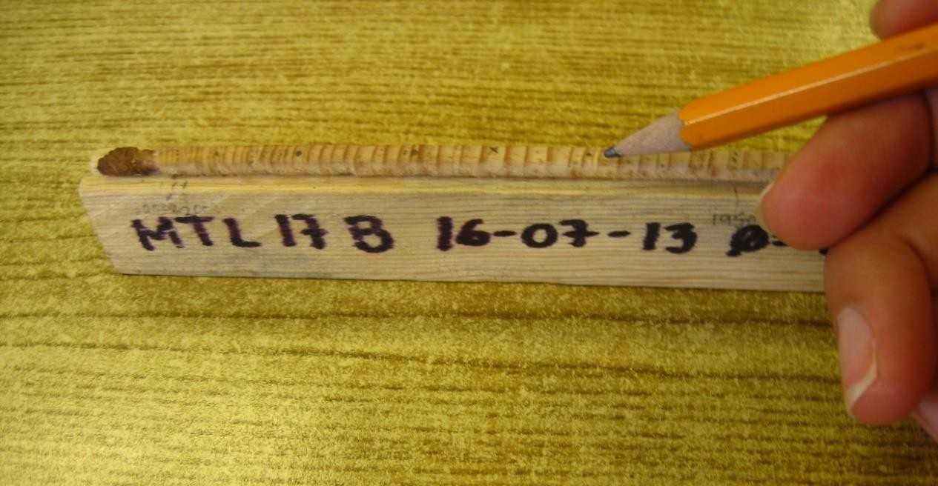

Figura 6. Preparación y montado de la viruta, inicio del análisis de la muestras.

Una vez que se realizó el prefechado de las muestras, se midió el ancho de anillo total (madera temprana y tardía) de cada una a través de un sistema de medición Velmex (Robinson y Evans, 1980), el cual consta de un micrómetro con precisión de 0.001 mm y una platina de fase deslizable, este está sincronizado con una computadora que contiene el programa de medición J2X, las muestras se observaron bajo un estereoscopio con ocular reticulado (Figura 6). El proceso de medición se inició con el anillo más interno y se procedió de esta manera hasta el anillo inmediato a la corteza. Los valores de medición de cada anillo de cada muestra, se almacenan en una base de datos dentro del programa de medición.

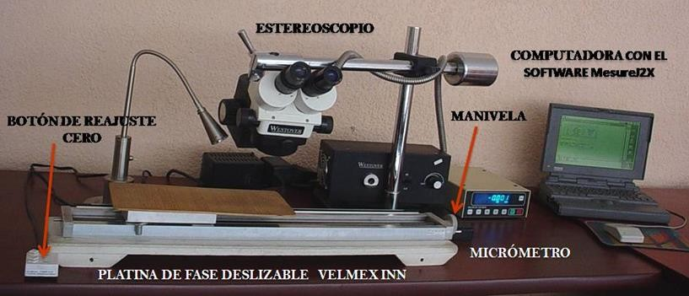

Figura 7. Estación para medir anillos de árboles (modificado de Constante-García et al., 2009).
Los valores de medición y el fechado de anillos contenidos en la base de datos se analizaron con el programa COFECHA, el proceso del análisis consistió en la comparación con una serie maestra que se fundamenta en la anchura de anillo de todas la muestras, con traslapes de periodos entre 25 y 50 años. Esto hizo posible identificar segmentos con correlación baja que pudieran derivarse de errores de fechado o medición (Holmes, 1983; Grissino-Mayer, 2001).
Finalmente la cronología se obtuvo al estandarizar los valores de medición de los anillos con el programa ARSTAN, en el cual se ajustan diferentes curvas teóricas (recta, exponencial negativa, o curvas flexibles) a las series de medición para eliminar tendencias biológicas de crecimiento. Al finalizar este proceso se generó un conjunto de índices normalizados con una media aproximada de 1.0, lo que permitió la comparación entre los anillos de la parte interna del árbol con los de la parte externa, así como hacerlos aptos para realizar inferencias climáticas (Cook y Holmes, 1986; Cook, 1987).
    - Datos climáticos

La cronología se relacionó con datos climáticos instrumentales. Se utilizaron registros climáticos de estaciones meteorológicas cercanas en distancia y elevación a Monte Tláloc, así como datos extraídos de superficies de clima, la cuales se derivaron por la técnica de

interpolación “thin-plate Spline” y en cuyo proceso se utilizaron todas las estaciones cercanas al área de estudio.
Debido a que el ENSO tiene una influencia significativa en la variabilidad climática de México, la cronología se relacionó con el Índice de Oscilación del Sur (IOS o SOI, por sus siglas en inglés) y con el Índice de Lluvia Tropical (TRI, siglas en inglés), ambos índices son indicadores del ENSO, y cuentan con registros desde el inicio del siglo XX.
Se hizo un análisis de la tendencia histórica de eventos climáticos a través de la cronología de anillos para detectar similitud o sincronización entre episodios secos o húmedos que permitieran determinar su ocurrencia a nivel regional, estos episodios se verificaron con documentos históricos que contienen registros de clima extremo para el centro del país y que datan desde el siglo XVIII, así como con otras cronologías regionales del centro de México.

Variabilidad climática y patrón de reclutamiento de P. hartwegii

    - Recolección de muestras

El método empleado para investigar la influencia climática en el reclutamiento de P. hartwegii fue el análisis de estructura de edades estático (Szeics y MacDonald, 1995). El estudio se llevó a cabo en el ecotono bosque-pastizal alpino debido a la proximidad del límite de amplitud ecológica de la especie y la disponibilidad de sitios abiertos libres de competencia con árboles adultos, de modo que la detección de cambios en el patrón de reclutamiento por el clima fuera factible.
El muestreo en el ecotono se llevó a cabo en noviembre de 2013. Se registraron a todos los individuos presentes en las parcelas de muestreo con el fin de determinar su edad total y establecer una relación entre la abundancia de árboles y la variación del clima a una resolución anual. Para esto se consideró una submuestra de la población para la extracción de núcleos de crecimiento con Taladro Pressler, se realizó un corte transversal en la base del tallo en individuos más jóvenes (Figura 8).

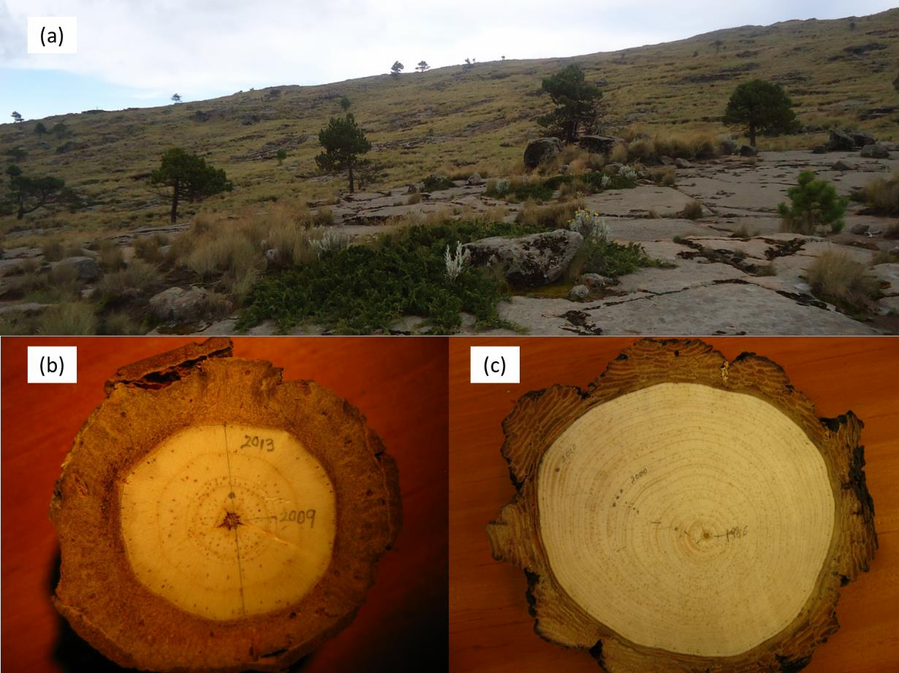

Figura 8. (a) Ecotono bosque-pastizal alpino. (b) y (c) Corte transversal en la base del tallo de individuos jóvenes de P. hartwegii.
    - Datos climáticos

El patrón de reclutamiento se relacionó con registros climáticos de la estación meteorológica Chapingo, cuyos datos climáticos mostraron estar mayormente asociados al crecimiento de
P. hartwegii en etapas previas del estudio. También se examinó la sincronización del reclutamiento con episodios de ENSO a través del SOI y los anillos de crecimiento de la cronología que se generó previamente.

7. RESULTADOS

Como productos de esta investigación se generaron dos artículos científicos para ser considerados en dos revistas reconocidas por el Journal Citation Report (JCR):
1. Artículo aceptado para su publicación con cambios mayores en la revista internacional Trees Structure and Function (TSAF-D-15-00458):
“Climatic Variability at the Treeline of Monte Tlaloc, Mexico: A Dendrochronological Approach” en coautoría con los Doctores José Villanueva-Díaz, Angel R. Endara- Agramont, Gabino E. Nava-Bernal, y Miguel A. Gómez-Albores.
- Artículo enviado a la revista Agrociencia (15-358):

“Influencia climática en el reclutamiento de Pinus hartwegii lindl. del ecotono bosque- pastizal alpino en Monte Tláloc, México” ” en coautoría con los Doctores José Villanueva- Díaz, Angel R. Endara-Agramont, Gabino E. Nava-Bernal, y Miguel A. Gómez-Albores.

angel endara <rolandoendara@hotmail.com>
Para
claudia astudillo

feb 2 a las 12:28 P.M.

TSAF-D-15-00458
Climatic Variability at the treeline of Monte Tlaloc, Mexico: A Dendrochronological Approach Trees - Structure and Function

Dear Dr. Endara Agramont,

Two external reviewers have now commented on your paper (see below). The reviewers had differing opinions regarding the acceptability of the work. The Communicating Editor has taken these under consideration and, together with his own careful reading of the manuscript, has recommended major revisions before the manuscript may be found acceptable for publication.

Your revision is due by 02-03-2016. Please include in your cover letter a list of changes or a rebuttal against each point which is being raised when you submit the revised manuscript.

To submit a revision, go to http://tsaf.edmgr.com/ and log in as an Author. You will see a menu item call Submission Needing Revision. You will find your submission record there. Please make sure to submit your editable source files (i. e. Word, TeX).

Yours sincerely

Robert D. Guy Editor-in-Chief
Trees - Structure and Function

7.1.Climatic Variability at the Treeline of Monte Tlaloc, Mexico: A Dendrochronological Approach

Claudia C. Astudillo-Sánchez1, José Villanueva-Díaz2, Angel R. Endara-Agramont1,*, Gabino E. Nava- Bernal1, Miguel A. Gómez-Albores3

1Instituto de Ciencias Agropecuarias y Rurales, Universidad Autónoma del Estado de México. El Cerrillo Piedras Blancas. 50090 Toluca, Estado de México, México

2Instituto Nacional de Investigaciones Forestales, Agrícolas y Pecuarias. Centro Nacional de Investigación Disciplinaria Relación Agua- Suelo-Planta-Atmósfera. Margen Derecha del Canal Sacramento, Km 6.5. 27130 Gómez Palacio, Durango, México

3Centro Interamericano de Recursos del Agua, Universidad Autónoma del Estado de México, México. Carretera Toluca-Ixtlahuaca, km

14.5. Unidad San Cayetano. 50200 Toluca, Estado de México, México

*Corresponding author. E-mail address: arendaraa@uaemex.mx (A.R. Endara-Agramont)

Tel. / Fax. + 52 722 296 5552

Abstract

Key message An increase in winter-spring precipitation appears to have a positive effect on radial growth of P. hartwegii a treeline species in Mexican volcanoes.

Abstract In order to address the degree to which high elevation trees reflect climatic variability, a ring-width chronology of 308 years (1705-2012) was developed from a pure stand of Pinus hartwegii forest at the upper treeline of Monte Tlaloc in the Trans-Mexican Volcanic System. A series of variables were used to verify the climatic correlation of the chronology, including climate data, historical archives dealing with agricultural crises and climate anomalies in central Mexico, regional dendroclimatic reconstructions of precipitation, values of the Southern Oscillation Index (SOI), Tropical Rainfall Index (TRI), which are estimators of El Niño/Southern Oscillation phenomena (ENSO). Correlations with local and regional climate data suggested that wet conditions in the winter-spring season had a positive effect on radial growth. Reduced growth was associated with extreme droughts in central Mexico, although exceptions were present, such as in 1997 when, due to massive warming and low precipitation, the rain did not begin until May or June and peaked during the boreal cool season. The ring-width chronology indicated an increase in radial growth when SOI values were negative and precipitation was above-mean during the growing season. The lowest recorded growth measurements were associated with

extreme droughts and intense warm ENSO events. Given the significant relationship between climate and radial growth of P. hartwegii, this study highlights the potential vulnerability of this high elevation species to climate change.

Key words Dendrochronology; ENSO; Pinus hartwegii; precipitation; temperature; tree-ring chronology

Introduction

Forests on high volcanic peaks of Mexico dominated by P. hartwegii Ldl. represent the upper limit of these ecosystems (Perry, 1991), commonly referred to as treeline (sensu Körner and Paulsen, 2004). Because of the fine balance, with species living at the extreme limit of their tolerance, tropical treelines are key zones for observing and understanding regional responses to climate change (Beniston et al. 1997; Diaz et al. 2003).

Since trees at treelines integrate physiological responses of climatic and environment changes in their annual rings (Fritts 1976; Schweingruber 1988), these proxy records, which can extend for hundreds of years, are ideal tools for reconstructing the modes of climate variability in the tropics through the application of dendrochronological techniques. Moreover, because low latitudes play a prominent role in the global climate system (Hoerling and Kumar 2003), these proxy records would also contribute to an understanding of the interaction between regional and basin-wide phenomena such as the El Niño/Southern Oscillation (ENSO).

The upper altitudinal and latitudinal tree limits have been studied around the globe, and indicate a potential adjustment in tree growth in response to variations of growing season length and, moisture availability, both of which are closely associated with temperature (Körner, 1998). Some of these studies have reported that forests have increased growth and productivity as a consequence of warmer and longer growing seasons (Driscoll et al. 2005; Beck et al. 2011; Fang et al. 2014). Others studies have reported tree mortality (Ricker et al. 2007; D’Arrigo et al. 2009; van Mantgem et al. 2009; Allen et al. 2010; Anderegg et al. 2013; Steinkamp and Hickler 2015). Still other studies have reported ring growth variation and temporal instability in the climate-growth relationship (Yu et al. 2013; Desoto et al. 2014).

Climatic changes that affect tree health in mountainous regions are of particular interest because trees regulate downstream availability of water resources (Bradley et al. 2004). High-elevation forests in central Mexico have been of invaluable importance for the establishment and development of prehispanic and modern human

populations in the Valley of Mexico, considered the most heavily populated area in the country (De la Lanza- Espino and García-Calderón 2002).

In central Mexico, both the timing and quantity of wet-season (summer) rainfall, which mostly lasts from about June to October, are influenced by interactions between highly mountainous terrain and large-scale circulation features as the ENSO (Magaña et al. 2003; Méndez and Magaña 2010). Summer precipitation, therefore, is vital for rain fed agriculture and particularly for maize yield across the highlands of central Mexico (Conde et al. 1997; Englehart and Douglas 2000). Similarly, extreme climatic events are associated with grain scarcity, famine, and social unrest (Florescano 1980; 1986; Garza-Merodio 2002).

Models of different climatic change scenarios suggest an impending increase in temperature and a decrease in precipitation for northern and central Mexico (IPCC 2007; Seager et al. 2009; Stahle et al. 2012). Reduction in summer precipitation is further compounded with the impacts associated with the ENSO in its warm phase, which causes extreme droughts in central and southern of Mexico. Higher than mean precipitation is common in the northern region, particularly in the winter and spring seasons (Stahle et al. 1998; Cleaveland et al. 2003; Méndez and Magaña 2010; Stahle et al. 2012).

While significant progress has been made on the study of the climatic influence on tree growth in Mexico, most of the dendrochronological studies have been developed in the northern region in mixed coniferous forests with Douglas-fir (Pseudotsuga menziesii Mirb. Franco) and different pine species that usually produce well-defined annual rings (Stahle et al. 2000). However, an additional effort is needed to develop a tree-ring chronology network of treeline species such as P. hartwegii initially explored by Biondi (2001) and later by Villanueva et al. (2015). The influence of climate on tree growth of this species may contribute to predictions of how high- elevation forest in Mexico would behave in response to future climate changes.

Therefore, the hypothesis stated here is that, since temperature is the main factor that determines the upper distribution of P. hartwegii, it also plays a major role in regulating growth at the treeline. In order to determine the relationship between climate variability, in particular the impact of extreme ENSO events, on tree growth, this study addresses the hypothesis by developing a ring-width chronology for P. hartwegii at treeline of Monte Tlaloc.

Materials and methods Study area
Monte Tlaloc is located in the Trans-Mexican Volcanic System, in the State of Mexico, bordering the states of Puebla and Tlaxcala. It has a maximum elevation of 4,125 m (Fig. 1).
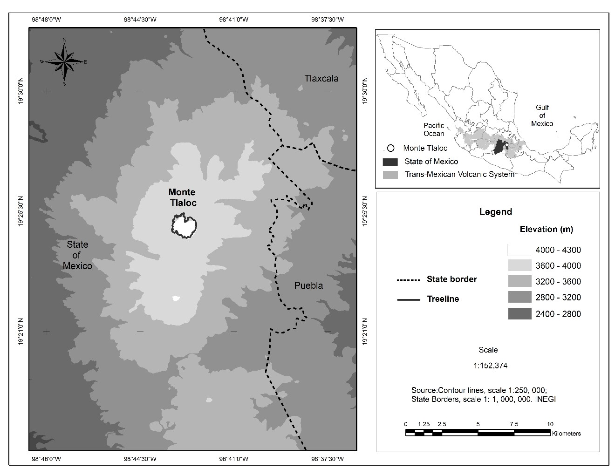

Fig. 1 Geographic location of Monte Tlaloc in the Trans-Mexican Volcanic System

Climate at Monte Tlaloc where P. hartwegii is dominant is characterized as semi-cold with summer precipitation (García, 2004). The mean annual precipitation ranges from 1, 000 to 1, 300 mm; the months with the highest rainfall are July and September with 198.8 and 197.8 mm respectively, while the months with lowest rainfall are February and December, with 14.7 and 11.7 mm, respectively. Mean annual temperature (calculated from the minimum and maximum monthly values) ranges from 7 to 9°C; the highest annual mean temperature of 9.5 occurs in May and the lowest in January with 6.4 °C (Fig. 2).

200
180
160
Precipitation (mm)
140
120
100
80
60
40
20
0

J F M A M J J A S O N D
Months
10

9.5

9
Temperature (°C)

8.5

8

7.5

7

6.5

6

Fig. 2 Mean monthly temperature and precipitation distribution for Monte Tlaloc (thin-plate Spline, interpolation, software ANUSPLIN 4.3 (see Monte Tlaloc historical climatic variability section)

The dominant soil morphology class is andosol, which is rich in clay and with a humus content suitable for establishment of temperate coniferous forests currently dominated by P. hartwegii and Abies religiosa (Kunth) Schltdl. and Cham. However as the elevation increases, P. hartwegii becomes the dominant species, forming pure stands above 3,500 m (Endara et al. 2012). At this elevation, temperature is colder the lithosol soils are shallow and poorly developed, and vegetation is characterized by alpine grasslands of Calamagrostis and Festuca (Montero 2002).

Sampling procedure

Sampling sites were selected based on Google Earth’s estimation of the vegetation cover in Monte Tlaloc (Google Inc. 2013) and by direct exploration and verification of the ecological conditions of each one of the selected sites. Sampling stands were located at the upper distribution range of P. hartwegii (3,800 to 3,900 m). Trees were selected along the elevational gradient based on some features of longevity, such as twisted stems, thick and hanging branches, non-conical crown (Villanueva-Díaz et al. 2010), and growth locations in places of poor site quality, such as those characterized by dominance of steep slopes, presence of shallow soils or with a high percentage of cobbles. In order to maximize climate signal, trees with high competition or in logged

stands, damaged by fires, falling rocks, insects, or affected by other human disturbances were discarded (Fritts 1976).

Two to four increment cores were obtained from each tree using a Pressler increment borer (5 to 12 mm, internal diameter and variable length). Samples were bored at breast height (1.3 m) and perpendicular to the slope to avoid releases and compression effects on growth. At least two cores were obtained from opposite sides of the main stem. Cross-sections of 5.0-cm thick were cut with a chainsaw from dead trees to increase sample size and to extend the tree-ring series back in time.

Chronology development

Increment cores were processed following standard dendrochronological techniques (Stokes and Smiley 1968; Fritts 1976). Annual growth bands were measured to the nearest 0.001 mm with a Velmex measuring system (Robinson and Evans 1980). Raw measurements of ring widths were obtained with the measure J2X program.

The quality of dating and accuracy of measurements was determined with the COFECHA program by correlating series in 50-year segments with an overlap of 25 years (Holmes 1983; Grissino-Mayer 2001). The biological trends in radial growth due to increasing diameter were removed with the ARSTAN program, derived from three standardized versions of chronology: Standard, Residual, and Arstan (Cook and Holmes 1986). The standardization procedure was done by fitting a negative exponential curve or a straight line of negative or positive slope in each measured series (Cook 1987).

Ring-width indices (RWI) were produced by ratio, dividing the measured value of each ring width by the value obtained from the fitted curve. The mean of the indices of all the samples for a particular year produced a series of normalized RWI with a mean around 1.0 and stabilized variance (Cook 1987).

The RWI series were plotted and a decadal smoothing spline curve fitted to the series to highlight low-frequency episodes of low and high growth, commonly related to dry and wet conditions, respectively (Cook and Peters 1981).

Monte Tlaloc historical climatic variability

The climate data for Monte Tlaloc was derived from the dataset Clima Computarizado (CLICOM, 2015) from the National Meteorological Service. Daily weather records from weather stations located within the quadrant of the study area contributed to climate variables. Because the most reliable period of records was 1960 to 2010, this period was used. Missing daily values were removed with the NoData extension implemented in the Idrisi Selva software (CRI-UAEMéx, 2007). The resulting datasets were averaged to obtain monthly values. This procedure was facilitated by the Structuration extension, also implemented in Idrisi (available in:http://idrisi.uaemex.mx/index.php?option=com_content&

task=view&id=553&Itemid=114). After that, monthly climate surfaces of precipitation, maximum, and minimum temperature were generated with the thin-plate Spline interpolation technique, implemented in the ANUSPLIN software version 4.3 (Hutchinson, 2006), which has been used successfully to generate climate surfaces in Mexico (Cuervo-Robayo et al. 2013). The Spline interpolation technique ﬁts smoothing parameters to the longitude, latitude, and elevation coordinates in geographic space, with a resolution of 200-m2. These features allowed a stable and strong estimation of climatic variables, particularly high-elevation sites with sparse data. Finally, monthly climate series were extracted with the Earth Trends Modeler in Idrisi.

In addition to the estimated climate data, we used local weather stations to analyze the response function between annual radial growth and climate. Some of the climate data came from the Chapingo weather station (19.5° N, 98.9° W, 2, 250 m), period 1955 to 2000 and Nevado de Toluca station (19.1° N, 99.8° W, 4, 283 m),
period 1969 to 2002 for precipitation, 1969 to 2011 for maximum temperature, and 1969 to 2006 for minimum temperature. These weather stations are located to the West from Monte Tlaloc, 19 and 115 Km away in straight line, respectively.

Growth and climate relationships were established by comparing the standard RWI chronology with monthly precipitation, and maximum and minimum temperatures. Growing season for P. hartwegii in Mexico begins in March-April, continues throughout the cool-wet summer and ends in October-November (Biondi et al. 2005). Correlation coefficients were computed using a Pearson product-moment correlation. Positive correlation coefficients indicated that above-mean values of climate were related to above-average tree growth. Conversely,

negative correlation coefficients indicated that above-mean values of climate were associated with below-mean growth.

Given the lack of climate data for Monte Tlaloc before 1950, for verification purposes, the ring-width series were compared with historical archives describing the impact of extreme climatic events on grain yield production, famine, and epidemic outbreaks (Florescano 1980; 1986; Metcalfe 1987; Garza-Merodio 2002). Similarly, dendroclimatic reconstructions available for central Mexico were used to verify some of the droughts or floods detected in the chronology (Therrell et al. 2006; Stahle et al. 2012; Villanueva-Díaz et al. 2015).

ENSO impact

Most of the high- and low-frequency climate variability in Mexico is influenced by ENSO (Magaña et al. 1999). The warm phase of ENSO (El Niño) is characterized by an increase >0.5°C of the mean sea surface temperature (SST) in the Tropical Pacific Ocean. A decrease of 0.5°C or more, defines its cold phase (La Niña) (Trenberth 1997).

The Southern Oscillation Index (SOI) data obtained from NOAA (2015a) were analyzed as an indicator of ENSO. These indices describe sea level pressure differences between the island of Tahiti and Darwin, Australia (Trenberth and Hoar 1997). Periods of negative (positive) SOI values coincide with abnormally warm (cold) ocean waters across the eastern tropical Pacific, typical of El Niño (La Niña) episodes (NOAA 2014b,c). An additional indicator of ENSO, the Tropical Rainfall Index (TRI), which is related to the anomalies in the quantity of rainfall in the Tropical Pacific Ocean (Wright 1979), was also compared to the tree-ring data. The analysis for this section involved a Pearson product-moment correlation between indicators of ENSO and the residual RWI chronology. We used the residual version of the chronology for this comparison, given that, in theory, it contains less noise (Cook 1987).

Results

Historic climatic variability

The development of the chronology included 104 cores from 44 trees and extended back in time from 1705 to 2012 (308 years). Some parameters derived from the COFECHA and ARSTAN outputs indicated a mean

sensitivity (variation in growth from one year to the next) of 0.32 and a mean interseries correlation of 0.5 (p<0.05). The chronology is expressed in standardized values of ring widths, where values above or below the mean (1.0) are related with high and low growth, respectively, and at the same time associated with wet and dry conditions (Fig. 3).
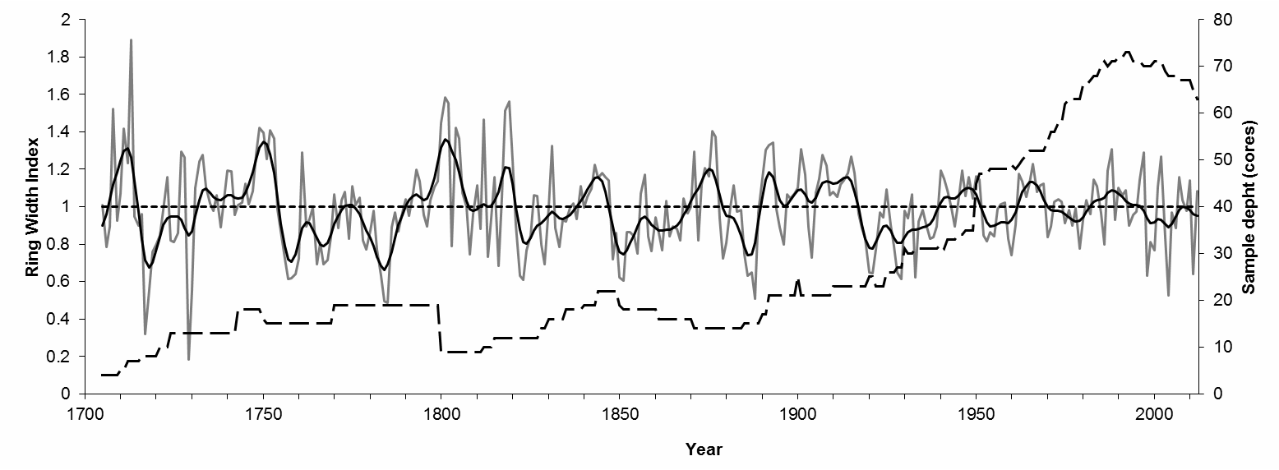

Fig. 3 Monte Tlaloc P. hartwegii standard chronology. Annual values are represented by the solid grey line, the dashed horizontal line is the mean (around 1.0), and the solid black flexible line a decadal spline fitted to the data to highlight dry or wet episodes. The broken black line is the sample depth (number of cores)

The dominant pattern for the climate-tree growth relationships in P. hartwegii was characterized by positive associations with precipitation and negative associations with temperature at the start of the growing season. Relationships between precipitation and tree growth are stronger than temperature (Figs. 4 and 5).

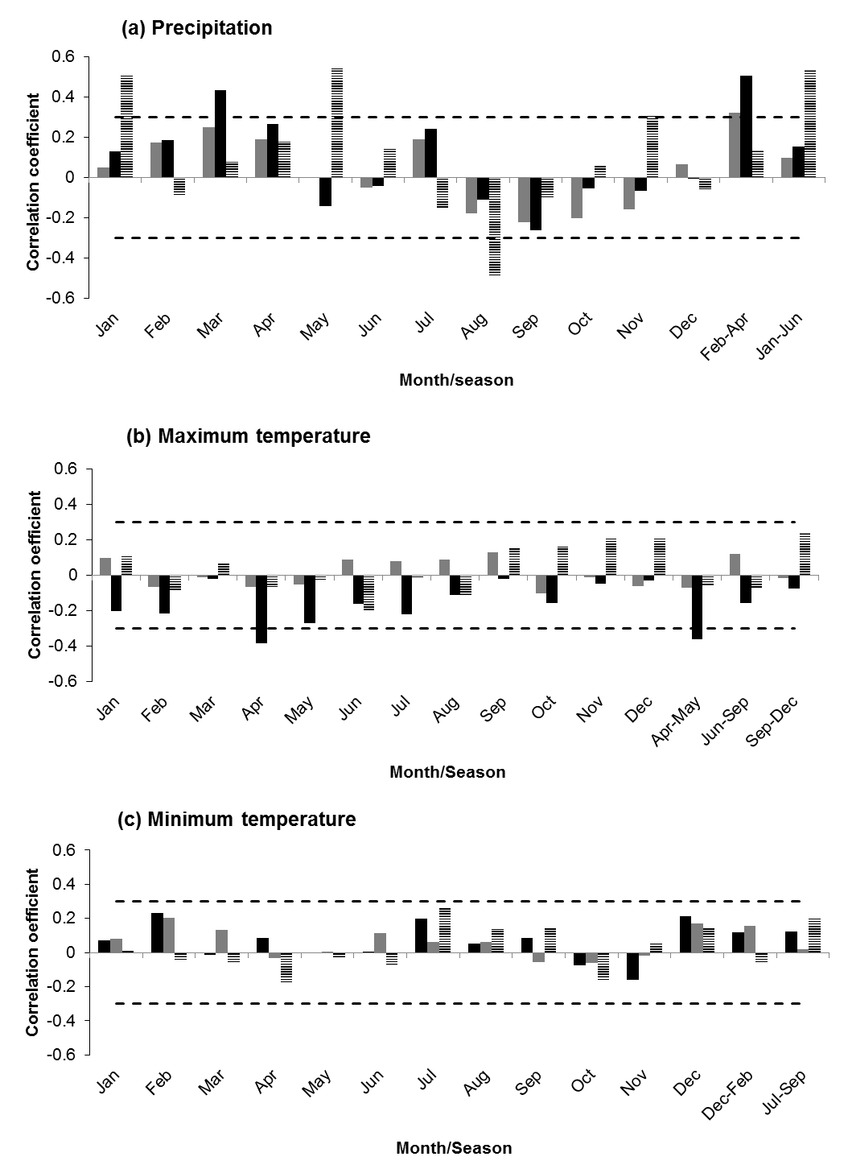

Fig. 4 Correlation coefficients between standard RWI chronology and monthly climate data, (a) precipitation,

(b) maximum temperature, and (c) minimum temperature. Monte Tlaloc (ANUSPLIN) (gray columns).

Weather stations: Chapingo (black columns), and Nevado de Toluca (striped columns). The dashed black line represents the threshold for a significant confidence level (p< 0.05)

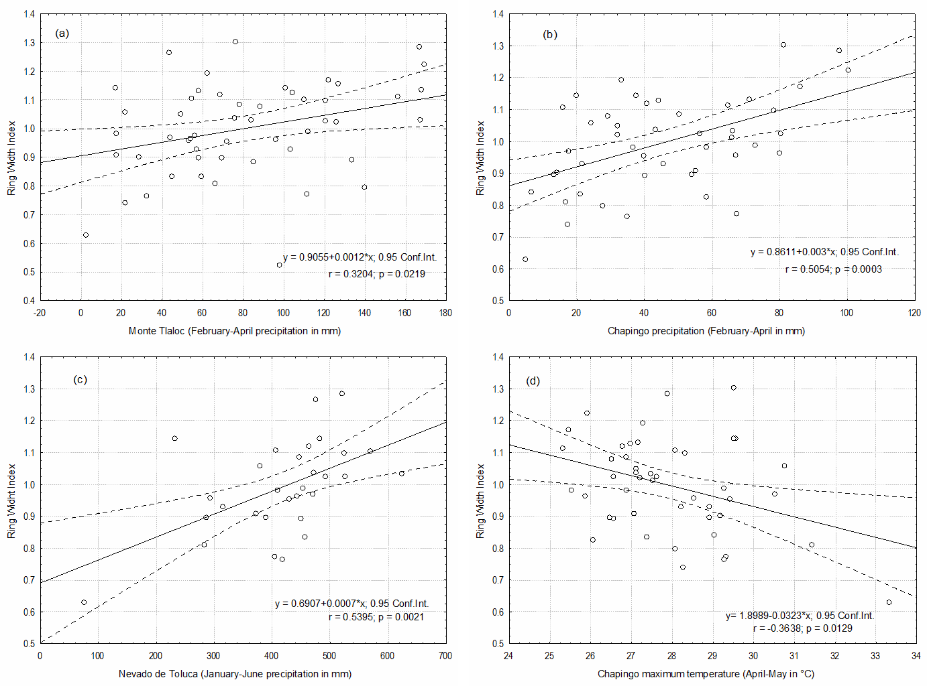

Fig. 5 (a) A scatter plot of bivariate regression model relating the standard RWI with Monte Tlaloc February- April precipitation for 1960 to 2010, (b) Chapingo February-April precipitation for 1955 to 2000, (c) Nevado de Toluca January-June precipitation for 1969 to 2002 (missing years 1987 to 1990) and (d) Chapingo April- May maximum temperature for 1955 to 2000

The relationship between the ring-width chronology and precipitation from Monte Tlaloc (ANUSPLIN) and Chapingo was consistent with current February-April precipitation (Figs. 4a and 5a, b). The highest positive relationship with the Nevado de Toluca weather station (4, 283 m elevation) was found for the accumulate January-June precipitation (Figs. 4a and 5c). This finding highlights the common negative relationship in the summer season (August to September), but only shows a strong correlation for August at the Nevado de Toluca station (Fig. 4a).

The negative relationship between maximum temperature and tree growth was most pronounced during the growing season (April to May) (Fig. 4b), but only significant for the Chapingo station (Fig. 5d). The association between maximum temperature and radial growth was positive, but weak, for summer season (June to

September) and cool season (September to December) for Monte Tlaloc and Nevado de Toluca, respectively (Fig. 4b). On the other hand, the influence of minimum temperature on tree growth was positive, but weak, in winter (December to February) for Monte Tlaloc and Chapingo, and during the summer season (July to September) for Monte Tlaloc, Chapingo and Nevado de Toluca (Fig. 4c).

Some of the most important episodes of below- and above-mean growth of P. hartwegii in Monte Tlaloc were consistent with droughts and wet episodes (Table 1).

Table 1 Documented records of drought and wet episodes in central Mexico detected in the ring width series of P. hartwegii in Monte Tlaloc, State of Mexico

Ring width indices below the mean
Period | Event | Source
1717-1720 | Severe droughts | [9]; [13]
1729-1730 | Severe drought, maize prices increases | [1]; [4]; [10]
1785-1786 | A multi-year drought coupled with a severe August frost in 1785 resulted in a terrible famine in 1786, commonly known as “El Año del Hambre” | [3]; [4]
1832-1838 | Severe drought, deficit in grains | [2]; [9]
1886-1888 | Extreme drought, crop shortages | [2]; [4]; [5]; [7]; [10]; [13]
1894-1896 | Severe drought, deficit in grains | [2]; [4]; [5]; [7]; [10]; [13]
1903-1904 | Deficit rainfall conditions, prolonged crop failure across Mexico | [2]; [4]; [5]; [7]; [10]; [13]
1952-1960 | Extreme drought, damage to the agricultural sector, thousands of farmers abandoned rural areas looking for better opportunities in The United States | [2]; [4]; [5]; [7]; [10]; [13]
1970-1979 | Drought episodes | [13]
1982 | High ocean temperatures in the Tropical Pacific, dry conditions during the summer season. 1982 and 1998 the two most extreme droughts observed in central Mexico during the instrumental period with intensive wildfires | [8]; [11]; [12]
1986 |  | [6]; [12]
1998 |  | [8]; [11]; [13]
2004 |  | [6]; [12]; [13]
Ring width indices above the mean
1708-1713 | Drought, food shortages, maize price increases | [1]; [9]
1748-1753 | Wet episodes in Mexico | [13]
1800-1802 | Wet episodes in Mexico | [13]
1874-1877 | Wet episodes in Mexico | [13]
1891-1893 | Deficient harvests over much of the country | [2]
1905-1914 | Wet episodes in Mexico | [13]
1940-1951 | Wet episodes in Mexico | [13]
1962-1969 | Wet episodes in Mexico | [13]
1987 | High sea surface temperatures in the Tropical Pacific Ocean, dry conditions during the summer season | [6]; [12]
1997 |  | [6]; [12]
2002 |  | [6]; [12]
Source: [1] Gibson 1964; [2] Florescano 1980; [3] Swan 1981; [4] Florescano 1986; [5]; Metcalfe 1987; [6]

Waliser and Gautier 1993; [7] O’ Hara and Metcalfe 1995; [8] Duncan et al. 2003; [9] Garza-Merodio 2002;

[10] Therrell et al. 2006; [11] Stahle et al. 2012; [12] NOAA 2014c; [13] Villanueva-Díaz et al. 2015

ENSO influence on radial growth Southern Oscillation Index (SOI)
A negative association was found between the residual chronology indices and the mean SOI (February-April) (r= -0.26, p<0.005, n= 113, 1900-2012). The negative correlation between both variables indicates that an increase in the SSTs in the Tropical Pacific Ocean (negative SOI values) improved radial growth of P. hartwegii, probably due to an increase in cool-season precipitation in central Mexico associated with the warm El Niño phase. The significant, but weak, correlation between both variables is not strong evidence of the ENSO influence. However, a negative influence on growth was clearly illustrated during the occurrence of intense El Niño years. The radial growth of the species was reduced, indicating an opposite effect on the amount of rainfall, which is consistent with documented records of drought in central Mexico (Fig. 6, Table 1).
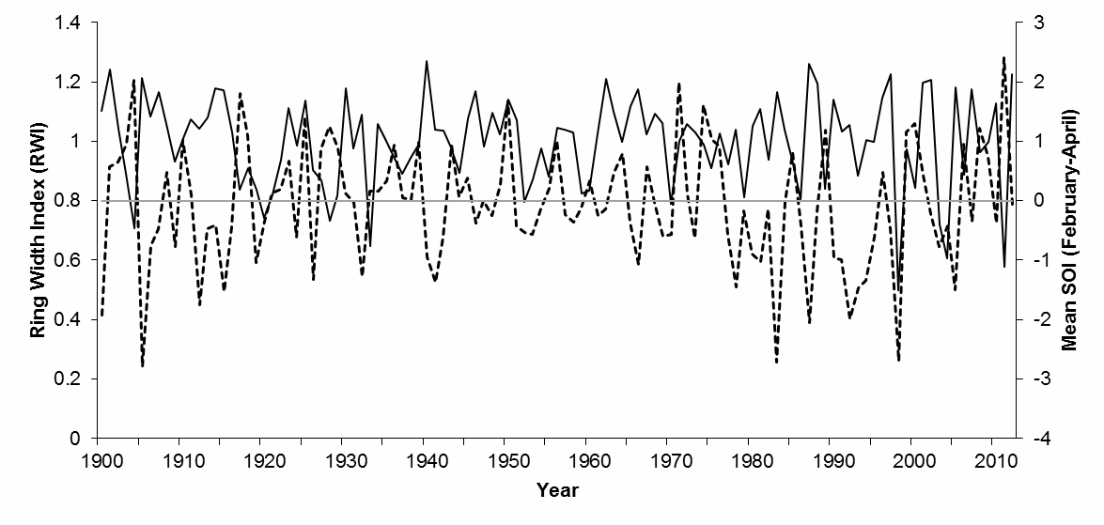

Figure 6 Comparison between the residual ring-width series of P. hartwegii at Monte Tlaloc (solid line) and the mean February-April SOI (dashed line) from 1900 to 2012. Years with major ring-width index values along with negative SOI values include: 1905, 1914, 1940, 1948, 1966, 1987, 1997 and 2002. Years with intense El
Niño years include: 1953, 1977, 1979, 1982, 1986, 1998 and 2004. The gray line represents normal conditions

(0) of the SOI

Tropical Rainfall Index (TRI)

The association between the residual ring-width chronology and the accumulated March-June TRI indicated a significant correlation (r = 0.26, p= 0.009, n = 95, 1900-1995). This result confirms that a dominant warm ENSO phase favored greater precipitation and enhanced radial growth, which is particularly consistent with SOI values and documented wet episodes in central Mexico in years 1905, 1914, 1940, 1948, 1966 and 1987
(Fig. 7, Table 1).

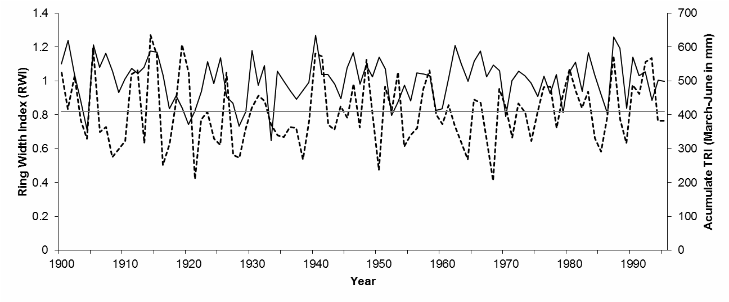

Figure 7 The residual version of P. hartwegii chronology (solid line) was compared with the March-June TRI (dashed line) for the period 1900-1995. The gray line is the mean TRI accumulate precipitation from March to June

The results demonstrate that narrow tree-ring width is correlated with the severe droughts, highlighting the fact that above-mean temperature and reduced precipitation during the growing season negatively affected tree growth. On the other hand, during summer (wet growing season), when water is not supposed to be a limiting factor for growth, lower tree growth was common at treeline locations.

Discussion

A local perspective on the relationship between climate and radial growth of P. hartwegii at treeline is provided in this study. The results suggest a successful crossdating (correlation of 0.5) and a common climate influence on tree growth of P. hartwegii at treeline (mean sensitivity of 0.32). Although climate inﬂuence on P. hartwegii

annual radial growth varied according to the source of climate data, the dominant factor regulating tree growth was winter-spring precipitation. However, reduced precipitation volume during the growing season induced by above-mean temperatures on SST during extreme El Niño events derived in minor radial growth (Figs. 4b, 5d, and 6).

Climate tree-growth relationships

Dry conditions favored by dominant shallow soils at treeline in Monte Tlaloc, can lead to soil water deficits, but favors positive tree growth response during the cool season in wet years (Huang et al. 2010; Candel-Pérez et al. 2012). Thus, in this study, an increase in rainfall in the winter-spring season (the driest months of the year) produced a positive effect on radial growth of the P. hartwegii treeline species.

Due to an abrupt decline in summer temperature in Monte Tlaloc, summer precipitation (wet season in Monte Tlaloc) had a negative effect on tree growth, which may reflect the cooling effect of clouds and storms on growth (Fig.2). This response is similar to other high-elevation forests in Mexico (Biondi, 2005). In addition, summer rainfall surpasses the water holding capacity and infiltration of soil (García 1978). Thus, much of the precipitation is lost as runoff. The low water-holding capacity of soil is consistent with the major environmental stresses on tree growth (Fritts 1976; Case and Peterson 2007). Therefore, the positive correlation between tree growth and warmer temperatures in summer season could be related to a combination of moist conditions (wettest months of the year), reduced water stress, increase photosynthesis rates, and more production and storage of carbohydrate to be used for growing.

Since radial growth of P. hartwegii appears to be associated with warmer winter temperatures (Fig.4c), this relationship could be related to an earlier cambial reactivation, lower rates of root mortality, lower frost damages and shorter periods of snow persistence, all effects reported for different species of conifers under similar climate conditions (Mayr et al. 2002; Pederson et al. 2004; Holtmeier, 2009; Lebourgeois et al. 2010). Increasing temperatures during the winter season are clearly advantageous for radial growth.

The absence of a positive relationship between radial growth and growing season temperature at treeline is not consistent with most climate-growth relationship observed at high-elevation forest (Biondi et al. 2005; Case

and Peterson 2007; Goldblum 2010; Yu et al. 2013). Whereas tree growth generally shows positive relationships with growing season temperatures, this relation for P. hartwegii, is weaker than those recorded for other species.

ENSO influence on radial growth

Given that shallow soils increase soil water deficits, years with extreme El Niño episodes (extreme negative SOI) are usually associated with a reduction in both summer and total annual precipitation for central Mexico and affecting radial growth (Fig. 6). In addition to a reduction in precipitation during extreme El Niño years, higher land-surface temperatures contribute to an increase in evapotranspiration in Mexico and Central America (Karmalkar et al. 2011). Moreover, previous studies have shown that warm (cold) SST events are correlated with warm (cold) surface air temperature anomalies in the inter-American region (Enfield 1996; Giannini et al. 2001). Consequently, this combination of stressors may result in a decrease in the photosynthetic productivity, which ultimately has a negative effect on plant growth (Marino-Cabrera 2002; Camarero and Gutiérrez, 2004; McDowell et al. 2010).

The results show that, in extreme El Niño events, besides the reduction in precipitation, there is also a rise in air temperature which affects the physiological processes involved in P. hartwegii growth. In this context, the findings presented in this study are consistent with those reported by Ricker et al. (2007) for the same species in Mexico, as well as for A. guatemalensis in Central America (Anchukaitis et al. 2013).

A significant decrease in radial growth of other conifers has been reported in combination with extreme ESO events affecting central Mexico (Stahle et al. 2012). Similarly, the chronology recorded some of the most extreme ENSO events of the late twentieth century reported for Mexico and Central America (Ropelewski and Halpert 1986; Enfield and Mestas-Nuñez 2000). In particular, the 1997-1998 strong El Niño event led to a severe drought in central Mexico and contributed to wildfire intensity (Duncan et al. 2003) (Fig. 6, Table 1). Conversely, as reported in 1997, warm ENSO events favored a higher precipitation and enhanced radial growth when extreme El Niño events were not present at the beginning of growing season (NOAA, 2014c) (Fig.7, Table 1).

On the other hand, the observation that P. hartwegii growth at higher elevations is strongly controlled by winter- spring precipitation is also supported by the positive correlation found between tree growth and TRI for the

growing season (better growth during wet years) (Fig. 7). The influence of winter-spring precipitation on radial growth has been reported for other conifer species distributed in northern and central Mexico (Diaz et al. 2002; Therrell et al. 2002; Villanueva-Díaz et al. 2007).

The availability of documentary sources used to reconstruct extreme weather events before the twentieth century proved to be useful to verify the high- and low-frequency climate variability present in the ring width series of P. hartwegii at Monte Tlaloc.

Finally, these results show that warmer temperatures and lower rainfall in the growing season may have enhanced soil water deficits that ultimately reduced tree growth even at treeline.

Given the negative influence of temperature during the winter-spring months, these findings suggest an increase in the vulnerability of P. hartwegii at Monte Tlaloc. Climate variables, particularly increased temperatures in the winter and spring seasons, may affect the dynamics of this representative treeline species in high-elevation forest of Mexico.

Conclusions

A Pinus hartwegii ring-width chronology 308 years in length was developed for the high-elevation forest of Monte Tlaloc in the State of Mexico. The absence of a positive relationship between radial growth and growing season temperature at treeline is not consistent with most climate-growth relationship observed at high- elevation forests which may be explained by lack of site-specific climate data.

The presence of above normal precipitation in the winter-spring season was associated with positive tree- growth. This pattern was detected in years dominated by warm El Niño conditions. Increased radial growth also occurred when water availability was higher from March to June. However, less growth took place in intense El Niño events due to the significant reduction in precipitation.

The development of this chronology increases the network of available ring-width series for high-elevation forests in Mexico and contributes to an understanding of the impact of atmospheric circulation and trends of extreme hydroclimatic events on tropical treelines. The findings in this study support insights on a global convergence in the high-elevation forests due to increased droughts and climate change.

Author contribution statement First and second authors contributed to the original idea, field sampling, chronology building and analysis, and manuscript writing. Third, fourth, and fifth authors contributed to the data analyses and to the writing of the paper.

Acknowledgements This research was made possible thanks to the support provided by the Instituto de Ciencias Agropecuarias y Rurales of the Universidad Autónoma del Estado de México (ICAR-UAEMex) and the Laboratory of Dendrochronology of the Instituto Nacional de Investigaciones Forestales Agrícolas y Pecuarias (INIFAP-CENID-RASPA). We would like to thank Juan Carlos Arrocena-López and Noé Antonio Aguirre-González for their collaboration in fieldwork and laboratory analysis. We are very grateful to Raymundo Sierra-Ordoñez for his support in providing climate data through the ANUSPLIN interpolation scheme.

Conflict of interest The authors declare that they have no conflict of interest.

References

Allen CD, Macalady AK, Chenchouni H et al (2010) A global overview of drought and heat-induced tree mortality reveals emerging climate change risks for forests. For Ecol Manag 4:660–684

Anchukaitis KA, Taylor MJ, Martin-Fernandez J, Pons D, Dell M, Chopp C, Castellanos EJ (2013) Annual chronology and climate response in Abies guatemalensis Rehder (Pinaceae) in Central America. Holocene 2: 270-277

Anderegg WR, Kane JM, Anderegg LDL (2013) Consequences of widespread tree mortality triggered by drought and temperature stress. Nat Clim Change 3:30–36

Beck PS, Juday GP, Alix C et al (2011) Changes in forest productivity across Alaska consistent with biome shift. Ecol Lett 14:373–379

Beniston M, Diaz HF, Bradley RS (1997) Climatic change at high elevation sites: an overview. Climatic Change 36: 233-251

Biondi F (2001) A 400-year tree-ring chronology from the tropical treeline of North America. Ambio 3: 162- 166

Biondi F, Hartsough PC, Galindo-Estrada I (2005) Daily weather and tree growth at the tropical treeline of North America. Arct Antarct Alp Res 37:16–24

Bradley RS, Keimig FT, Diaz HF (2004) Projected temperature changes along the American cordillera and the planned GCOS network. Geophys Res Lett 31: L16210

Camarero JJ, Gutiérrez M (2004) Pace and pattern of recent treeline dynamics: response of ecotones to climatic variability in the Spanish Pyrenees. Climate Change 63: 181-200

Candel-Pérez D, Linares JC, Viñegla B, Lucas-Borja ME (2012) Assessing climate–growth relationships under contrasting stands of co-occurring Iberian pines along an altitudinal gradient. For Ecol Manag 274:48–57

Case MJ, Peterson DL (2007) growth-climate relations of lodgepole pine in the North Cascades National Park, Washington. Northwest Sci 81:62-75

Cleaveland MK, Stahle DW, Therrell MD, Villanueva-Díaz J, Burns BT (2003) Tree-ring reconstructed precipitation and tropical teleconnections in Durango, Mexico. Climatic Change 3: 369-388

CLICOM (Clima Computarizado). 2015. Base de datos. http://clicom-mex.cicese.mx. Accessed July 2015

Conde C, Liverman D, Flores M, Ferrer R, Araujo R, Betancourt E, Villarreal G, Gay C (1997) Vulnerability of rainfed maize crops in Mexico to climate change. Clim Res 9: 17-23

Cook ER (1987) The decomposition of tree-ring series for environmental studies. Tree-Ring Bull 47: 37-59

Cook ER, Holmes RH (1986) Guide for computer program ARSTAN. Laboratory of Tree-Ring Research. The University of Arizona. Arizona, USA.

Cook ER, Peters K (1981) The smoothing spline: a new approach to standardizing forest interior tree-ring width series for dendroclimatic studies. Tree-Ring Bull 41: 45-53

CRI-UAEMéx. 2007. Centro de Recursos Idrisi-México. Módulos geomáticos desarrollados por el laboratorio de hidrogeomática del Centro Interamericano de Recursos del Agua (CIRA) sede del CRI-UAMéx. Universidad Autónoma del Estado de México (web site http://idrisi.uaemex.mx)

Cuervo-Robayo, AP, Téllez-Valdés O, Gómez-Albores MA, Venegas-Barrera, CS, Manjarrez J, Martínez- Meyer, E (2013) An update of high-resolution monthly climate surfaces for Mexico. Int J Climatol. doi: 10.1002/joc.3848

D’Arrigo R, Jacoby G, Buckley B et al (2009) Tree growth and inferred temperature variability at the North American Arctic treeline. Glob Planet Change 65:71–82

De la Lanza-Espino G, García-Calderón JL (2002) Historical summary of the geology, climate, hydrology, culture and natural resource utilization in the Basin of Mexico. In: Fenn E, de Bauer LI, Hernández-Tejeda T (eds) Urban air pollution and forest. Springer, Berlin, pp 3-23

DeSoto L, Varino F, Andrade JP et al (2014) Different growth sensitivity to climate of the conifer Juniperus thurifera on both sides of the Mediterranean Sea. Int J Biometeorol. doi: 10.1007/s00484-014-0811-y

Diaz HF, Grosjean M, Graumlich LJ (2003) Climate variability and change in high elevation regions: past, present and future. Climatic Change 59: 1-4

Diaz SC, Therrell T, Stahle DW, Cleaveland MK (2002) Chihuahua winter-spring precipitation reconstructed from tree-rings, 1647-1992. Clim Res 22: 237-244

Driscoll WW, Wiles GC, D’Arrigo RD, Wilmking M (2005) Divergent tree growth response to recent climatic warming, Lake Clark National Park and Preserve, Alaska. Geophys Res Lett 32:1–4

Duncan BN, Martin RV, Staudt AC, Yevich R, Logan JA (2003) Interannual and seasonal variability of biomass burning emissions constrained by satellite observations. J Geophys Res 108 (2): 1-13

Endara-Agramont, AR, Nava-Bernal G, Regil-García HH, Franco-Maass S (2012) Por los senderos de Tláloc: el bosque y la montaña. In: Gobierno del Estado de México y Universidad Autónoma del Estado de

México, Monte Tláloc II, la casa del Dios del Agua. Dirección de Difusión y Promoción de la Investigación y los Estudios Avanzados (SIEA) UAEM. Mexico, pp. 89-108

Enfield DB (1996) Relationships of inter-American rainfall to tropical Atlantic and Pacific SST variability.

Geophys Res Lett 23: 3305–3308

Enfield DB, Mestas-Nuñez AM (2000) Global Modes of ENSO and non-ENSO sea surface temperature variability and their associations with climate. In: Diaz HF and Markgraf V (eds) El Niño and the Southern Oscillation: Multiscale variability and global and regional impacts. Cambridge University, Cambridge

Englehart PJ, Douglas AV (2000) Dissecting the macro-scale variations in Mexican maize yields (1961-1997).

Geogr Environ Model 4: 65-81

Fang J, Kato T, Guo Z, Yang Y, Hu H, Shen H, Zhao X, KishimotoMo AW, Tang Y, Houghton RA (2014) Evidence for environmentally enhanced forest growth. PNAS 111:9527–9532

Florescano E (1980) Análisis histórico de las sequías en México. Secretaría de Agricultura y Recursos Hidráulicos, Comisión del Plan Nacional Hidráulico, Mexico

Florescano E (1986) Precios del maíz y crisis agrícolas en México: 1708-1810. Ediciones Era, Mexico Fritts HC (1976) Tree rings and climate. Academic Press, London
García E (1978) Apuntes de climatología. Universidad Nacional Autónoma de México, Mexico

García E (2004) Modificaciones al sistema de clasificación climática de Köppen, para adaptarlo a las condiciones de la República Mexicana. Instituto de Geografía, Universidad Nacional Autónoma de México. Mexico

Garza-Merodio GG (2002) Frecuencia y duración de sequías en la cuenca de México de fines del siglo XVI a mediados del XIX. Invest Geogr Bull Inst Geogr UNAM 48: 106-115

Giannini A, Kushnir Y, Cane MA (2001) Seasonality in the impact of ENSO and the North Atlantic High on Caribbean rainfall. Physics and Chemistry of the Earth, Part B: Hydrology, Oceans and Atmosphere 2:143–147

Gibson C (1964) The Aztecs under Spanish rule: A history of the Indians of the Valley of Mexico, 1519-1810.

Stanford University Press, USA

Goldblum D (2010) The geography of white oak’s (Quercus alba L.) response to climatic variables in North America and speculation on its sensitivity to climate change across its range. Dendrochronologia 28:73- 83

Google Inc. (2013) Google Earth, Satellite image: January 2013

Grissino-Mayer HD (2001) Evaluating crossdating accuracy: A manual and tutorial for the computer program COFECHA. Tree-Ring Research 57 (2): 205-221

Hoerling M, Kumar A (2003) The perfect ocean for drought. Science 299: 691–94

Holmes RL (1983) Computer-assisted quality control in tree-ring dating and measurement. Tree-Ring Bull 43: 69-78

Holtmeier, FK (2009) Mountain Timberlines. Ecology, patchiness and dynamics. Advances in Global Change Research. Springer, USA

Huang J, Tardif JC, Bergeron Y et al (2010) Radial growth response of four dominant boreal tree species to climate along a latitudinal gradient in the eastern Canadian boreal forest. Glob Change Biol 16:711-731

Hutchinson MF (2006) Anusplin Version 4.36 User Guide. Centre for Resource and Environmental Studies.

Canberra, Australia

IPCC (2007) Climate Change 2007: The Physical Science Basis. In: Solomon S et al (eds) Contribution of Working Group I to the Fourth Assessment Report of the Intergovernmental Panel on Climate Change. Cambridge University Press, Cambridge

Karmalkar AV, Bradley RS, Diaz HF (2011) Climate change in Central America and Mexico: Regional climate model validation and climate change projections. Clim Dyn 37: 605-629. doi:10.1007/s00382-011-1099- 9

Körner, C, Paulsen, J (2004) A world-wide study of high altitude treeline temperatures. J Biogeogr 31: 713-732

Körner, C. 1998. A re-assessment of high elevation treeline positions and their explanation. Oecologia 115: 445-459

Lebourgeois F, Rathgeber CB, Ulrich E (2010) Sensitivity of French temperate coniferous forests to climate variability and extreme events (Abies alba, Picea abies and Pinus sylvestris). J Veg Sci 21:364-376

Magaña V, Pérez JL, Vázquez LL, Carrizosa E, Pérez J (1999) El Niño y el clima. In: Magaña, V (ed) Los impactos del Niño en México. SEP-CONACYT. Mexico, pp 23-68

Magaña, VO, Vázquez JL, Pérez JL, Pérez JB (2003) Impact of El Niño on precipitation in Mexico. Geofísica Internacional 42: 313-330

Marino-Cabrera H (2002) Respuestas ecofisiológicas de plantas en ecosistemas de zonas con clima mediterráneo y ambientes de altamontaña. Revista Chilena de Historia Natural 75: 625-637

Mayr S, Wolfschwenger M, Bauer H (2002) Winter-drought induced embolism in Norway spruce (Picea abies) at the Alpine timberline. Physiol Plant 115:74-80

McDowell N, Allen CD, Marshall L (2010) Growth, carbon isotope discrimination, and climate-induced mortality across a Pinus ponderosa elevation transect. Glob Change Biol 16: 399-415

Méndez M, Magaña V (2010) Regional aspects of prolonged meteorological droughts over Mexico and Central America. J Climate 23(5): 1175-1188

Metcalfe SE (1987) Historical data and climatic change in Mexico-a review. The Geogr J 153 (2): 211-222 Montero I (2002) Atlas arqueológico de la Alta Montaña Mexicana. SEMARNAT-CONAFOR. Mexico

NOAA (National Oceanic and Atmospheric Administration). 2015a. Southern Oscillation Index (SOI). http://www.cpc.ncep.noaa.gov/data/indices/soi. Accessed October 2015.

NOAA (National Oceanic and Atmospheric Administration). 2014b. Climate Variability: Southern Oscillation Index. http://www.climate.gov/news-features/understanding-climate/ climate-variability-southern- oscillation-index. Accessed July 2014

NOAA (National Oceanic and Atmospheric Administration). 2014c. El Niño/Southern Oscillation (ENSO). Episodios históricos ELNINO/LA NINA (1950 al presente). Changes in the Oceanic Niño Index (ONI). In: Center for weather and climate prediction. http://www.cpc.ncep.noaa.gov/products/ analysis_monitoring/ensostuff/ensoyears.shtml. Accessed July 2014

O´Hara SL, Metcalfe SE (1995) Reconstructing the climate of Mexico from historical records. Holocene 5 (4): 485-490

Pederson N, Cook ER, Jacoby GC et al (2004) The inﬂuence of winter temperatures on the annual radial growth of six northern range margin tree species. Dendrochronologia 22:7–29

Perry Jr., JP (1991) The Pines of Mexico and Central America. Timber Press, Portland, Oregon

Ricker M, Gutiérrez-García G, Daly DC (2007) Modeling long-term tree growth curves in response to warming climate: test cases from a subtropical mountain forest and a tropical rainforest in Mexico. Can J For Res 37: 977-989

Robinson WJ, Evans R (1980) A microcomputer-based tree-ring measuring system. Tree-Ring Bull 40: 59-64

Ropelewskik C, Halpert M (1986) North American precipitation and temperature patterns associated with El Nino/Southern Oscillation (ENSO). Mon. Wea. Rev. 114:2352-2362

Schweingruber FH (1988) Tree rings-basics and applications of dendrochronology. Kluwer Academic Publishers, Dordrecht

Seager R, Ting M, Davis M, Cane M, Nike N, Nakumara J, Lie C, Cook E, Stahle D (2009) Mexican drought: an observational modeling and tree ring study of variability and climate change. Atmosfera 1: 1-31

Stahle DW, D'Arrigo RD, Krusic PJ, Cleaveland MK, Cook ER, Allan RJ, Cole JE, Dunbar RB, Therrell MD, Gay DA, Moore MD, Stokes MA, Burns BT, Villanueva-Díaz J, Thompson LG (1998) Experimental dendroclimatic reconstruction of the Southern Oscillation. Bull Am Meteorol Soc 10: 2137-2152

Stahle DW, Villanueva-Díaz J, Cleaveland MK, Therrell MD, Paull GJ, Burns BT, Salinas W, Suzan H, Fulé PZ (2000) Recent tree-ring research in Mexico. In: Roig, F.A. (Compil.) Dendrocronología en América Latina. Editorial de la Universidad Nacional del Cuyo (EDIUNC). Mendoza, Argentina

Stahle DW, Burnette DJ, Villanueva-Díaz J, Heim Jr. RR, Fye FK, Cerano-Paredes J, Acuña-Soto R, Cleaveland MK (2012) Pacific and Atlantic influences in Mesoamerican over the past millennium. Clim Dyn 6: 1431-1446

Steinkamp J, Hickler T (2015) Is drought-induced forest dieback globally increasing? J Ecol 103:31–43 Stokes MA, Smiley TL (1968) An introduction to tree-ring dating. University of Chicago Press. Chicago Swam SL (1981) Mexico in the little ice age. J Interdiscipl Hist 11: 633-648
Therrell MD, Stahle DW, Cleaveland MK, Villanueva-Díaz J (2002) Warm season tree growth and precipitation over Mexico. J Geophys Res 14: 1-8

Therrell MD, Stahle DW, Villanueva-Díaz J, Cornejo-Oviedo E, Cleaveland MK (2006) Tree-ring reconstructed maize yield in central Mexico: 1474-2001. Climatic Change 4: 493-504

Trenberth KE (1997) The definition of El Niño. Bull Am Meteorol Soc 12: 2771-2777 Trenberth KE, Hoar TJ (1997) El Niño and climate change. Geophys Res Lett 23: 3057-3060
Van Mantgem PJ, Stephenson NL, Byrne JC et al (2009) Widespread increase of tree mortality rates in the Western United States. Science 323:521–524

Villanueva-Díaz J, Stahle DW, Luckman BH, Cerano-Paredes J, Therrell MD, Cleaveland MK, Cornejo- Oviedo E (2007) Winter-spring precipitation reconstructions from tree rings for northeast Mexico. Climatic Change 83: 117-131

Villanueva-Díaz J, Cerano-Paredes J, Stahle DW, Constante-García V, Vázquez-Selem L, Estrada-Avalos J, Benavides-Solorio JD (2010) Árboles longevos de México. Rev Mex Cienc For 2: 1-23

Villanueva-Díaz J, Cerano-Paredes J, Vázquez-Selem L, Stahle DW, Fulé PZ, Yocom LL, Franco-Ramos O, Ruiz-Corral JA (2015) Red dendrocronológica del pino de altura (Pinus hartwegii Lindl.) para estudios dendroclimáticos en el noreste y centro de México. Invest Geogr Bull Inst Geogr UNAM 86: 5-14. doi: 10.14350/rig.42003

Waliser DE, Gautier C (1993) A satellite-derived climatology of the ITCZ. J Climate 6 (11): 2162-2174 Wright PB (1979) Persistence of rainfall anomalies in the central Pacific. Nature 277: 371-374
Yu D, Liu J, Benard JL et al (2013) Spatial variation and temporal instability in the climate–growth relationship of Korean pine in the Changbai Mountain region of Northeast China. For Ecol Manag 300:96–105



7.2. INFLUENCIA CLIMÁTICA EN EL RECLUTAMIENTO DE Pinus hartwegii

Lindl. DEL ECOTONO BOSQUE-PASTIZAL ALPINO EN MONTE TLÁLOC, MÉXICO
CLIMATE INFLUENCE ON Pinus hartwegii Lindl. RECRUITMENT AT THE TREELINE ECOTONE IN MONTE TLALOC, MEXICO
Claudia Cecilia Astudillo-Sánchez1; José Villanueva-Díaz2, Angel Rolando Endara- Agramont1*, Eufemio Gabino Nava-Bernal1, Miguel Ángel Gómez-Albores3

RESUMEN

El límite superior arbóreo de sitios elevados de México, se espera sea sensible al cambio climático. Por tal motivo, se analizó el reclutamiento de P. hartwegii en el ecotono bosque-

1 Instituto de Ciencias Agropecuarias y Rurales (ICAR), Universidad Autónoma del Estado de México (UAEMéx). Unidad El Cerrillo Piedras Blancas. C.P. 50090. Toluca, estado de México. México.

2 Instituto Nacional de Investigaciones Forestales, Agrícolas y Pecuarias, Centro Nacional de Investigación Disciplinaria Relación Agua-Suelo-Planta-Atmósfera (INIFAP-CENID- RASPA). Margen Derecha del Canal Sacramento Km 6.5. C.P. 35140. Gómez Palacio, Durango. México.

3 Centro Interamericano de Recursos del Agua (CIRA), Facultad de Ingeniería, Universidad Autónoma del Estado de México (UAEMéx). Carretera Toluca-Atlacomulco Km. 14.5, Unidad San Cayetano. C.P. 50200. Toluca, estado de México. México.
*Autor responsable. Correo-e: arendaraa@uaemex.mx, Tel. / Fax. + 52 722 296 5552.

pastizal alpino de Monte Tláloc en el estado de México, para detectar un posible avance del intervalo altitudinal de la especie a consecuencia del incremento en la temperatura. Para explorar la influencia del clima en el patrón de reclutamiento, se comparó la frecuencia de edades de P. hartwegii con relación a la temperatura y la precipitación; además, este impacto se analizó con la variación interanual en el grosor de anillos de crecimiento y su relación con los índices de El Niño-Oscilación del Sur (ENOS). La frecuencia de edades, se fundamentó en un tamaño de muestra de 269 árboles, cuyos anillos de crecimiento se dataron al año de su formación. Se determinó que el reclutamiento de P. hartwegii ha incrementado desde finales de la década de 1970, que coincide con un incremento en la temperatura, particularmente durante episodios El Niño; situación que se reflejó en un incremento radial inferior a la media en árboles ubicados por debajo del límite superior arbóreo. La detección de periodos húmedos en años previos a los de mayor reclutamiento, podría implicar que no sólo bastan condiciones óptimas de temperatura a mayor altitud para promover un avance en la amplitud de la distribución de la especie, sino que además se requiere un aporte de humedad suficiente para optimizar su desarrollo. La ausencia de sincronía entre el reclutamiento y el crecimiento de árboles establecidos a menor altitud, sugiere un efecto contrario del clima en el crecimiento de la especie; lo que implica un posible retraimiento de la amplitud altitudinal a largo plazo.
Palabras clave: Anillos de crecimiento, cambio climático, centro de México, límite superior arbóreo, El Niño-Oscilación del Sur (ENOS), Pinus hartwegii.

INTRODUCCIÓN

Dados los cambios recientes en el clima que se registran a escala global (IPCC, 2007), hay un comportamiento nuevo en la fenología, el crecimiento y la dinámica poblacional de diversas especies arbóreas (Parmesan y Yohe, 2003; Parmesan, 2006). Estos cambios ecológicos, se pueden reflejar en los límites de su distribución, donde las condiciones ambientales se tornan extremas y donde es probable, que las consecuencias sean más severas, debido a una sensibilidad mayor de estas especies ante el calentamiento global (Hampe y Petit, 2005; Kullman, 2005).
En función de las zonas arbóreas afectadas por el cambio climático, se espera un frente de avance en los límites superiores de zonas montañosas y en el límite norte de su distribución, donde las temperaturas bajas dejan de ser limitantes. Además, se vislumbra un frente de retroceso en las cotas más bajas de las montañas o en el límite meridional de su distribución, donde las condiciones de temperatura tienden a ser más elevadas y las sequías más frecuentes y con mayor intensidad (Matías, 2012).
En el límite superior del bosque, específicamente en las zonas de transición como el ecotono bosque-pastizal alpino, se ha mostrado que las especies arbóreas responden de forma positiva al incremento de la temperatura (Kullman, 1990; Körner y Paulsen, 2004; Körner, 2012), y una de las respuestas más claras es el reclutamiento de plántulas nuevas e incremento de brinzales (Juntunen y Neuvonen, 2006). Puesto que el reclutamiento es un factor determinante en el control de la dinámica poblacional en el límite forestal (Rickebusch et al., 2007), el aumento detectado en la tasa de reclutamiento de algunas especies arbóreas a lo

largo de su límite altitudinal o latitudinal de distribución, puede indicar un avance en su distribución (Stöcklin y Körner, 1999; Kullman, 2002; Harsch et al., 2009; Kullman, 2010).
Los modelos para diferentes escenarios climáticos sugieren un incremento en la temperatura y un decremento en la precipitación para el centro de México (Villers y Trejo, 2004; IPCC, 2007; Seager et al., 2009; Stahle et al., 2012). Estos escenarios impactarían a los bosques de alta montaña en México; los cuales se distribuyen por encima de los 3500 m, se encuentran a lo largo del Sistema Volcánico Transmexicano y se caracterizan por el dominio de Pinus hartwegii (Arriaga y Gómez, 2004; Franco et al., 2006; Ricker et al., 2007; Endara et al., 2013).
La formación de anillos de crecimiento anual en P. hartwegii permite su uso en reconstrucciones climáticas y el análisis de periodos de sequía o periodos húmedos en el centro de México, a través de la relación entre el crecimiento radial y factores climáticos (Biondi, 2001; Biondi et al., 2009; Villanueva et al., 2015); lo que le confiere a esta especie una importancia singular en el estudio del cambio climático.
Eventos de sequía o lluvia extrema se relacionan con las anomalías de la temperatura superficial del mar en el Océano Pacífico Tropical, que a su vez son moduladas por fuerzas oceánico-atmosféricas de gran escala como El Niño Oscilación del Sur (ENOS). El ENOS en su fase cálida causa sequías extremas en el centro y el suroeste de México, mientras que en su fase fría ocasiona un efecto contrario (Stahle et al., 1998; Méndez y Magaña 2010; Stahle et al., 2012). Otros estudios para la misma zona geográfica, han mostrado que la temperatura del aire también se modifica, y se aumenta durante eventos ENOS de fase cálida, para disminuir en la fase fría (Enfield, 1996; Giannini et al., 2001; Karmalkar et al., 2011).

Dado que los bosques de alta montaña son especialmente sensibles al cambio climático, es necesario generar información científica acerca de la influencia de esta tendencia climática pronosticada para las zonas donde se distribuye este tipo de bosques, así como proporcionar evidencia del impacto de este fenómeno sobre la dinámica poblacional en su límite superior arbóreo. Por lo tanto, el objetivo del presente estudio fue evaluar los cambios en el frente de avance de P. hartwegii presente en el ecotono bosque-pastizal alpino, fundamentado en el patrón de reclutamiento de la especie y su relación con el clima, a través del uso de registros meteorológicos, series de anillos de crecimiento e índices de ENOS.

MATERIALES Y MÉTODOS

Área de estudio

Los datos para el estudio se obtuvieron de Monte Tláloc, elevación que forma parte del Sistema Volcánico Transmexicano, la ubicación aproximada de la parte central de la montaña es 19° 24’ 54’’ N y 98° 42’ 51’’ O con una altitud de 4125 m, y se encuentra en el estado de México, colindando con los estados de Puebla y Tlaxcala (Figura 1).

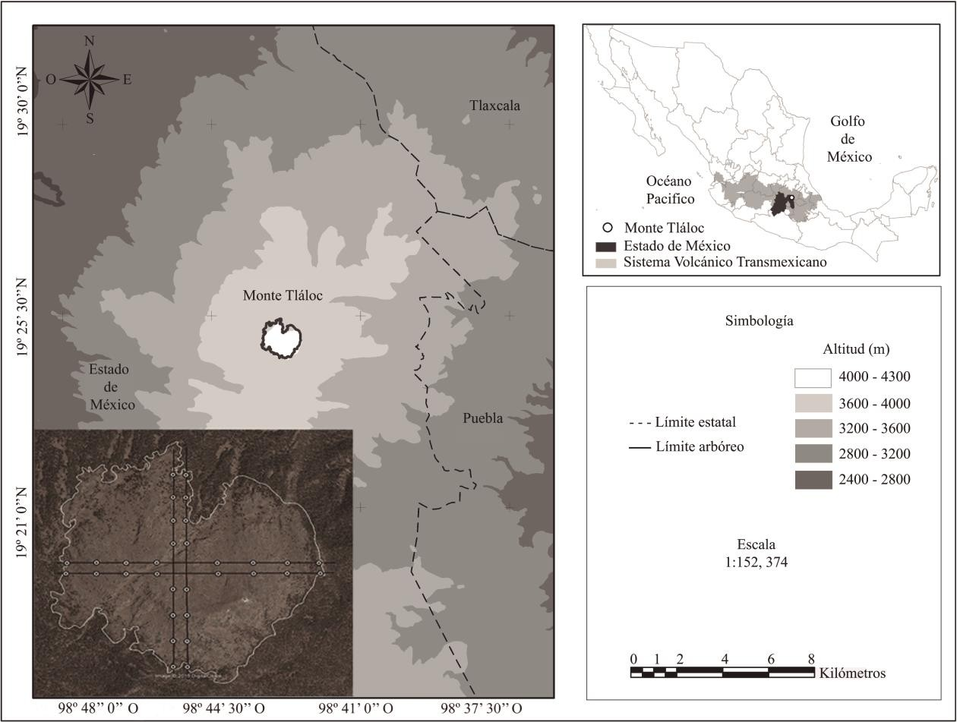

Figura 1. Localización geográfica de Monte Tláloc en el Sistema Volcánico Transmexicano. La imagen en el ángulo inferior izquierdo corresponde al muestreo por encima del límite arbóreo (4000 m).
El clima en Monte Tláloc donde P. hartwegii es dominante está caracterizado como semifrío y con lluvia en verano (García, 2004). Los registros climáticos de la estación meteorológica más cercana al sitio, indican una temperatura media de 16.4, máxima de 25.1 y mínima de 7.7 °C, así como una precipitación promedio anual de 612 mm (Figura 2).

140
120
Precipitación (mm)
100
80
60
40
20
0
20

15
Temperatura (°C)

10
E F M A M J J A S O N D
Mes

Precipitación Temperatura

Figura 2. Distribución mensual promedio de temperatura y precipitación para la estación meteorológica Chapingo, México (19.5° N, 98.9° O, 2250 m), periodo 1955 a 2009 (CLICOM, 2015).
El tipo de suelo dominante es andosol, con cantidad de humus adecuado para el desarrollo de bosques templados de coníferas, actualmente compuestos por Abies religiosa (Kunth) Schltdl. y Cham. y P. hartwegii. Sin embargo, conforme se asciende en altitud, P. hartwegii se vuelve la especie dominante formando rodales puros por encima de los 3500 m (Endara, et al., 2012). En esa altitud, el clima es frío y el suelo poco profundo, morfológicamente identificado como litosol, donde la vegetación herbácea está representada por gramíneas amacolladas del género Calamagrostis y Festuca, características del pastizal alpino (Montero, 2002); mientras que la vegetación arbustiva se compone de individuos dispersos de Juniperus monticola Mart. (Giménez y Escamilla, 1999).

Procedimiento de muestreo y obtención de datos

Con el propósito de obtener datos de árboles establecidos en tiempo reciente y determinar su edad, se eligió el ecotono bosque-pastizal alpino, equivalente al definido por Körner y Paulsen (2004); zona de la montaña que implica una invasión reciente de P. hartwegii y en consecuencia, el muestreo de árboles jóvenes permitiera el análisis de la influencia climática sobre el reclutamiento de la especie a una resolución anual.
El muestreo se realizó en los meses de octubre y noviembre de 2013. Los datos se recolectaron en las exposiciones de ladera Norte, Este, Sur, y Oeste. En cada exposición se definieron dos líneas de muestreo a una distancia una de otra de 100 m. En cada línea se establecieron cuatro parcelas circulares de 18 m de radio, tomando como base el límite arbóreo (4000 m) y se distribuyeron sistemáticamente en sitios con mayor elevación a una separación de 200 m de distancia entre los puntos centrales de cada parcela (puntos de muestreo). Los puntos de muestreo, se derivaron de su diseño previo sobre una imagen satelital para la zona (Google Inc., 2013), estas se cargaron en un Geoposicionador Satelital (GPS) y se ubicaron en campo; de esta manera, se muestrearon 32 parcelas en una superficie total de 3.2 ha (Figura 1).
Para cada uno de los árboles en las parcelas de muestreo, se registraron datos de altura y diámetro basal. Una submuestra de árboles de las clases dominantes se tomó para determinación de la edad, las cuales se recolectaron considerando dos núcleos de crecimiento o un número mayor en caso de no obtener el centro del árbol. Para los individuos con diámetro basal mayor a 10 cm, los núcleos se recolectaron lo más cercano a la base del fuste con un taladro de Pressler de 5 mm de diámetro interno, y para los individuos con diámetro menor a 10 cm, se cortaron con un serrucho manual para obtener una sección transversal, lo más cercano a la superficie del suelo.

Los núcleos de crecimiento se montaron, lijaron y fecharon acorde a técnicas dendrocronológicas convencionales (Stokes y Smiley, 1968; Fritts, 1976). Las muestras se dataron al año exacto de su formación y la calidad del datado se corroboró con el programa COFECHA (Holmes, 1983; Grissino-Mayer, 2001). En muestras jóvenes con poca variación interanual en crecimiento, se les realizó un conteo de anillos en microscopio estereoscópico para determinar la fecha de su establecimiento. Con fines de mejorar la estimación del año de establecimiento de los individuos presentes, se realizaron correlaciones simples entre diámetro de fuste contra edad y altura contra edad. La relación más alta y significativa derivada de estos análisis, se utilizó para generar una ecuación de regresión, con el fin de estimar las fechas de establecimiento de aquellos individuos no datados con la metodología indicada.

Influencia del clima en el reclutamiento

La influencia climática sobre el reclutamiento se analizó a través del registro de datos climáticos de la estación Chapingo (1955-2009). Para la cual, se generó una serie climática de temperatura promedio, máxima y mínima, así como una de precipitación. Se utilizó la cronología de ancho de anillo de P. hartwegii (1947-2012) procedente de árboles ubicados por debajo del límite superior arbóreo de la zona de estudio. La variación interanual y multianual de los índices de crecimiento de dicha cronología se utilizó como referencia, para comparar periodos de reclutamiento por encima del límite arbóreo.
Dado que ENOS tiene una influencia significativa en la variabilidad interanual y multianual del clima en México (Magaña et al., 1999; Méndez y Magaña, 2010), se analizaron datos del Índice de Oscilación del Sur (IOS) obtenidos de la NOAA (2015) como indicador de ENOS. Estos índices describen las diferencias de presión a nivel del mar entre

las islas de Tahití y Darwin, Australia (Trenberth y Hoar, 1997). Periodos con valores negativos (positivos) del IOS coinciden con aguas anormalmente cálidas (o frías) a lo largo del oeste del Océano Pacífico Tropical, típico de episodios de El Niño (y La Niña) (NOAA 2014a, b).

RESULTADOS Y DISCUSIÓN

Se fecharon 100 de 269 árboles muestreados (37 %), y dado que la relación entre el diámetro y la edad fue mayor (r= 0.80, p < 0.01) a la obtenida entre la altura y la edad (r= 0.70, p < 0.01); la primera asociación, se utilizó para generar una ecuación de regresión y estimar la edad de individuos no fechados. La distribución de edades de P. hartwegii consideró a todos los individuos muestreados en las cuatro laderas de Monte Tláloc; esta distribución se comparó con registros climáticos, índices de anillo total e índices de ENOS (Figura 3). En el gráfico se observa, que el reclutamiento de árboles del periodo 1947-1979, incluyó sólo el 7 % de los individuos datados; no obstante, el mayor reclutamiento ocurrió de finales de la década de 1970 a 2012 (93 %), lo que implica una tasa promedio de reclutamiento anual para tal periodo, de 5 % (Figura 3a).
Los registros climáticos de la estación analizada señalan un incremento en la temperatura máxima de dos grados centígrados en los últimos 55 años y una disminución en la precipitación de 62 mm (Figura 3b). De estas variables climáticas, la temperatura parece tener una mayor influencia sobre el reclutamiento de P. hartwegii y en particular, la temperatura máxima, que mostró un incremento de 3°C (23 a 26°C) desde finales de la década de 1970 hasta 2009, con un valor de 28°C en 1998, años que coinciden con el mayor reclutamiento de individuos de P. hartwegii (Cuadro 1).

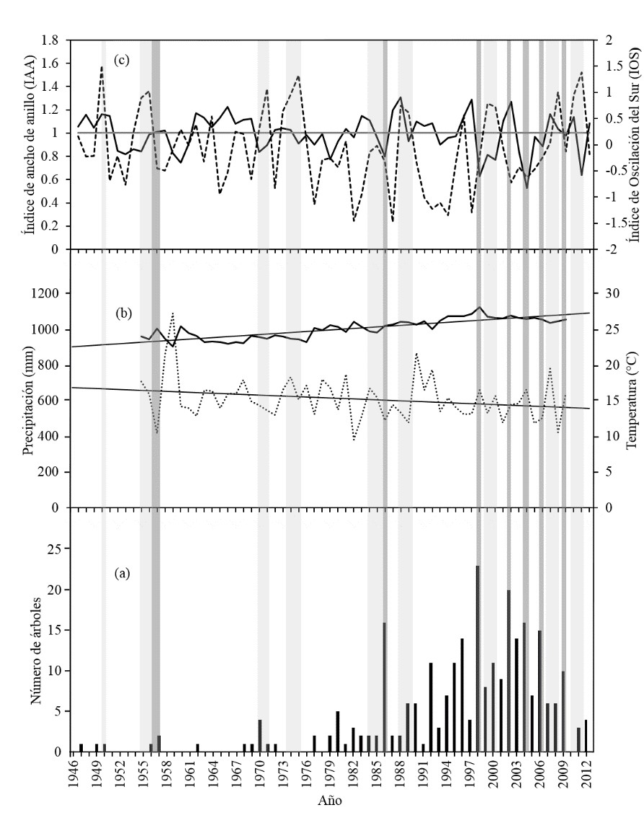

Figura 3. Comparación del reclutamiento de árboles, temperatura máxima anual, serie de anillo total, e Índice de Oscilación del Sur (IOS). (a) Reclutamiento anual de P. hartwegii en el ecotono bosque-pastizal alpino. Las barras en gris intenso marcan los pulsos en el reclutamiento, las barras en gris tenue marcan un reclutamiento menor. (b) Promedio de precipitación (línea punteada) y temperatura máxima (línea sólida) en la estación Chapingo 1955 a 2009. (c) Serie de Índice de Ancho de Anillo (IAA) de P. hartwegii (línea sólida) e IOS (línea discontinua),

periodo 1947-2012; la línea gris horizontal indica el promedio del IAA; los valores negativos del IOS constituyen episodios de El Niño; valores positivos indican episodios de La Niña.

Cuadro 1. Correlación entre la temperatura promedio, máxima, mínima y la precipitación con el número de árboles establecidos, periodo 1955-2009.

 | Variable climática | r | p
Número de árboles | Temperatura promedio (°C) | 0.73 | < 0.01
 | Temperatura máxima (°C) | 0.74 | < 0.01
 | Temperatura mínima (°C) | 0.58 | < 0.01
 | Precipitación (mm) | -0.18 | 0.19

Con relación a la influencia de ENOS, este ocasionó un mayor reclutamiento de P. hartwegii durante episodios intensos El Niño, como en los años 1957, 1986, 1998, 2004, 2006 y 2009 cuando el crecimiento radial de los árboles presentes a menor altitud se situó por debajo del promedio (Figura 3c). Por otra parte, durante episodios La Niña, como en los años 1950, 1955 a 1956, 1964, 1970 a 1971, 1974 a 1975, 1984 a 1985, 1988 a 1989, 1999 a
2000, 2007 a 2008 y 2010 a 2011, hay consistencia con un decremento en el número de árboles sobrevivientes, excepto en 1970; cuando en la mayoría de los casos, el crecimiento radial de los árboles a menor altitud fue superior al promedio (Figura 3c).
De los resultados previos cabe destacar, que un incremento en la temperatura favoreció
un reclutamiento mayor de P. hartwegii; esta evidencia es consistente con estudios relacionados con el cambio de la posición del límite superior arbóreo a nivel global y la

invasión de árboles a mayor altitud, con temperaturas más elevadas (Körner, 1998; Harsch et al., 2009; Kullman, 2010). En México, las temperaturas bajas como factor restrictivo para la colonización y crecimiento de P. hartwegii por arriba de los 4000 m en las principales elevaciones volcánicas del centro de México se vislumbró con los estudios de Beaman (1962) y Lauer (1978). Por lo tanto, el reclutamiento exitoso por encima de este límite altitudinal en Monte Tláloc probablemente indique un cambio hacia temperaturas más elevadas en esta zona.
Aunque en este estudio la precipitación no tuvo una influencia significativa en los años de mayor reclutamiento, se pudo observar cómo la presencia de humedad en años previos (La Niña) podría tener importancia en la abundancia de árboles reclutados para el siguiente año, una vez que la humedad queda almacenada en el suelo y las temperaturas son óptimas. Una excepción a este razonamiento, son los años previos a 1998 y 2004, donde no se registran episodios La Niña. No obstante, para el caso particular de Monte Tláloc, en dichos años, además de temperaturas elevadas, también se presentaron lluvias por arriba del promedio histórico durante el verano.
Si bien la presencia de incendios, particularmente superficiales o de baja intensidad, se considera un factor favorable para el reclutamiento de plántulas de P. hartwegii, al eliminar la competencia física con los zacatonales y aportar a través de la ceniza más nutrientes al suelo (Rodríguez et al., 2004), parece ser que este beneficio sólo es posible bajo ciertas condiciones específicas. En este estudio por ejemplo, se pudo apreciar que el pulso de reclutamiento más importante, que corresponde al año 1998, coincide con el año en el que se registraron más incendios forestales en el centro de México (Rodríguez y Pyne, 1999; Duncan et al., 2003). Sin embargo, es probable que tales incendios sucedieran en la

primavera (marzo-mayo), periodo que coincide con episodios ENSO de temperaturas estacionales más elevadas, pero no en el verano (NOAA, 2015), cuando se presentaron condiciones contrarias, y por lo tanto la presencia de lluvia abundante en la zona de estudio favoreció el establecimiento de plántulas.
El mismo principio de incendios previos, los cuales probablemente sucedieron durante las sequías intensas registradas para el centro del país en los años de 1953 y 1982 (Florescano, 1980; Metcalfe, 1987; Duncan et al., 2003) seguido por años húmedos, y posterior reclutamiento, podría aplicarse en los pulsos de 1957 y 1986. Por otra parte, los pulsos en el reclutamiento de los años 2002, 2004, 2006 y 2009, es poco probable que se atribuya a incendios previos en el área, pues no existen registros de condiciones que los favorecieran; de haber existido incendios en esos años y por encima del límite arbóreo, las plántulas establecidas habrían sucumbido ante tal siniestro, al ser más susceptibles al fuego en esta etapa de desarrollo (Velázquez et al., 1986; Vélez, 2009).
Los resultados obtenidos aportan evidencia adicional sobre el reclutamiento de árboles en el ecotono estudiado, pues se determinó, que este tiene mayor éxito cuando se combinan condiciones de mayor temperatura y humedad disponible en el suelo. Por lo que este hallazgo sugiere que no sólo bastan condiciones óptimas de temperatura a mayor elevación, sino que también es crucial un aporte de humedad suficiente que se almacene en el perfil del suelo, previo al inicio de la estación de crecimiento, para promover el desarrollo de los árboles. De continuar el incremento de la temperatura, sin aporte de precipitación, como es la tendencia observada en este estudio y en los modelos de predicción climática disponibles, podría incrementar el estrés hídrico de los árboles, contrarrestar el efecto positivo de la temperatura y una posible expansión altitudinal de la especie.

Dado que el incremento en la temperatura, está directamente asociado con mayor evapotranspiración, la combinación de estos factores estresantes resulta en poca productividad fotosintética (Marino, 2002), lo cual en última instancia ejerce un efecto negativo en el crecimiento y supervivencia de los árboles (Camarero y Gutiérrez, 2004; McDowell et al., 2010). Adicionalmente, los suelos pobres y altamente permeables, como los que prevalecen en el ecotono bosque-pastizal alpino de Monte Tláloc, tienden a secarse rápidamente, afectando a los árboles más jóvenes (Holtmeier et al., 2003; Holtmeier y Broll, 2005). De esta forma, cabe esperar que el estrés hídrico sea más severo en el ecotono estudiado y aumente la ocurrencia de incendios. Incendios frecuentes en el límite superior arbóreo de P. hartwegii provocan una reducción de las poblaciones de esta especie (Miranda y Hernández, 1985; Rodríguez et al., 2004); situación que inhibiría su colonización a elevaciones por encima de los 4000 m, ya fuese por ausencia de germoplasma; o bien, al eliminar directamente las plántulas ya establecidas.
Por otra parte, la falta de consistencia entre el reclutamiento de árboles y la presencia de lluvia, implica que durante episodios La Niña, a pesar de favorecer un incremento en la precipitación para el centro de México (Magaña et al., 2003); las temperaturas bajas extremas dominantes causan la mortalidad de plántulas, como se deduce del reclutamiento escaso en tales años. La mortalidad de árboles jóvenes a altitudes elevadas, probablemente influenciada por intensas heladas y caída de nieve hasta finales de la primavera, limita el periodo de crecimiento (Hofgaard et al., 2009), pero además, repercute negativamente al producir daños en los tejidos de la planta, lo que afecta su desarrollo (Holtmeier, 2009; Körner, 2012). Adicionalmente, durante estos episodios, los árboles en etapas tempranas de desarrollo son

más susceptibles a sufrir infecciones por hongos (Stöklin y Körner, 1999), lo que resulta en una densidad poblacional limitada.
La comparación entre el reclutamiento de P. hartwegii y el crecimiento de árboles de la misma especie, establecidos por debajo del límite arbóreo, sugiere que los árboles jóvenes en el ecotono bosque-pastizal alpino, no responden de igual forma a un incremento de temperatura, que los árboles maduros ubicados a menor altitud. Esta ausencia de sincronía, podría indicar que el aumento de la temperatura, la cual está aparejada con una disminución en la precipitación en Monte Tláloc, impacta negativamente el crecimiento de P. hartwegii en las cotas más bajas; situación que es consistente con lo reportado para otras especies, que conforman bosques en el límite superior arbóreo (Barber et al., 2000; Lloyd y Fastie, 2002; D’ Arrigo et al., 2004; Jolly et al., 2005; Sidor et al., 2015).
La disminución en la precipitación no sólo es capaz de reducir el crecimiento en forma progresiva (Bogino et al., 2009; Sánchez et al., 2012), sino que además, la presencia de varios años de sequía, reduce la capacidad de recuperación del arbolado después de un episodio extremo (Martínez et al., 2012). Este debilitamiento general de los individuos, puede derivar en una mayor sensibilidad y muerte del arbolado ante el ataque de plagas e incendios, los cuales también se incrementan con una mayor temperatura (Villers y Trejo 1998; Bigler et al., 2006; Endara, 2010; PROBOSQUE, 2010).
Mayores temperaturas y sequías más frecuentes en Monte Tláloc, pueden afectar el proceso de establecimiento de nuevos individuos por debajo del límite arbóreo, ya que las fases de plántula y juvenil son más sensibles a la carencia de humedad en el ciclo ontogenético de los árboles, por lo que es posible que se eleve la tasa de mortalidad en estas

zonas del bosque, y llegar incluso a una carencia de reclutamiento en los veranos con menor lluvia (Castro et al., 2004; Mendoza et al., 2009), lo que se traduce en la presencia de poblaciones envejecidas. Por lo que a largo plazo, puede disminuir su densidad poblacional y propiciar una contracción en el intervalo de menor altitud de la distribución de la especie.

CONCLUSIONES

La tendencia en el reclutamiento de P. hartwegii en el ecotono bosque-pastizal alpino de Monte Tláloc fue posible por la combinación de un incremento en la temperatura máxima anual y la presencia de humedad, que se detectó con registros climáticos de los 66 años recientes, y fue más evidente a finales de la década de 1970 a 2009. El mayor reclutamiento de P. hartwegii se presentó durante la fase cálida de ENOS; además, las buenas condiciones de humedad ocurridas en años La Niña o en un año previo, favorecieron este proceso de establecimiento.
El avance del bosque hacia cotas más elevadas de la montaña ocurre por la tendencia a un incremento en la temperatura. Sin embargo, la tendencia a una disminución de la precipitación hace que este proceso no esté garantizado, en especial cuando las nuevas plántulas no tienen un sistema radical extenso que les permita explorar un mayor volumen de suelo y satisfacer su requerimiento hídrico.
De continuar estas condiciones climáticas, es probable que ocurra la contracción de las poblaciones de la especie en las cotas más bajas del bosque, como fue verificado en el presente estudio con los crecimientos radiales observados.

AGRADECIMIENTOS

Esta investigación fue posible gracias al apoyo brindado por el Instituto de Ciencias Agropecuarias y Rurales de la Universidad Autónoma del Estado de México (ICAR- UAEMéx) y el Laboratorio de Dendrocronología del Instituto Nacional de Investigaciones Forestales Agrícolas y Pecuarias, Centro Nacional de Investigación Disciplinaria Relación Agua-Suelo-Planta-Atmósfera (INIFAP-CENID-RASPA). Los autores agradecen a Noé Antonio Aguirre-González y Juan Carlos Arrocena-López por su invaluable colaboración en el trabajo de campo y el análisis de laboratorio; y a Raymundo Sierra-Ordoñez por su asesoría en el manejo de los datos climáticos.

LITERATURA CITADA

Arriaga, L., y L. Gómez. 2004. Posibles efectos del cambio climático en algunos componentes de la biodiversidad de México. In: Martínez, J., y A. Fernández- Bremauntz. (comps). Cambio Climático: Una Visión desde México. INE/SEMARNAT. México, D.F. pp: 255-265.
Barber, V., G. P. Juday, and B. Finney. 2000. Reduced growth of Alaska white spruce in the twentieth century from temperature-induced drought stress. Nature 405: 668-672.
Beaman, J. H. 1962. The Timberlines of Iztaccihuatl and Popocatepetl, Mexico. Ecol. 43: 377-385.

Bigler, C., O. U. Bräker, H. Bugmann, M. Dobbertin, and A. Rigling. 2006. Drought as an inciting mortality factor in scots pine stands of the Valais, Switzerland. Ecosystems 9: 330-343.
Biondi, F. 2001. A 400-year tree-ring chronology from the tropical treeline of North America.

Ambio 30: 162-166.

Biondi, F., P. Hartsough, and I. G. Galindo E. 2009. Recent warming at the tropical treeline of North America. Front. Ecol. Environ. 7: 463-464.
Bogino, S., M. J. Fernández-Nieto, and F. Bravo. 2009. Climate effect on radial growth of

Pinus sylvestris at its southern and western distribution limits. Silva Fenn. 43: 609-623.

Camarero, J. J., and M. Gutiérrez. 2004. Pace and pattern of recent treeline dynamics: response of ecotones to climatic variability in the Spanish Pyrenees. Climate Change 63: 181-200.
Castro, J., R. Zamora, J. A. Hódar, and J. M. Gómez. 2004. Seedling establishment of a boreal tree species (Pinus sylvestris) at its southernmost distribution limit: consequences of being in a marginal Mediterranean habitat. J. Ecol. 92: 266-277.
CLICOM (Clima Computarizado). 2015. Base de datos climáticos diarios. http://clicom- mex.cicese.mx. (Consulta: Octubre 2015).
D’Arrigo, R. D., R. K. Kaufmann, N. Davi, G. C. Jacoby, C. Lasowski, R. B. Myneni, and

P. Cherubini. 2004. Thresholds for warming induced growth decline at elevational tree line in the Yukon Territory Canada. Glob. Biogeochem. Cycle 18: GB3021.

Duncan, B. N., R.V. Martin, A. C. Staudt, R .Yevich, and J. A. Logan. 2003. Interannual and seasonal variability of biomass burning emissions constrained by satellite observations.
J. Geophys. Res. 2: 1-13.

Endara, A. R. 2010. Análisis de los procesos de recuperación en el bosque templado del Parque Nacional Nevado de Toluca. Tesis de doctorado. Instituto de Ciencias Agropecuarias y Rurales, Universidad Autónoma del Estado de México. Toluca, México. 100 p.
Endara A., A. R., G. Nava B., H. H. Regil G., y S. Franco M. 2012. Por los senderos de Tláloc: el bosque y la montaña. In: Gobierno del Estado de México y Universidad Autónoma del Estado de México. Monte Tláloc II, la casa del Dios del Agua. Dirección de Difusión y Promoción de la Investigación y los Estudios Avanzados (SIEA), UAEM. México. pp: 89-108.
Endara A., A. R., R. Calderón C., G. Nava B., y S. Franco M. 2013. Analysis of fragmentation processes in high mountain forest of the centre of Mexico. Am. J. Plant Sci. 4: 697-704.
Enfield, D. B. 1996. Relationships of inter-American rainfall to tropical Atlantic and Pacific SST variability. Geophys. Res. Lett. 23: 3305–3308.
Florescano, E. (ed). 1980. Análisis Histórico de las Sequías en México. Secretaría de Agricultura y Recursos Hidráulicos, Comisión del Plan Nacional Hidráulico. México,
D.F. 158 p.

Franco, S., H. H. Regil, y J. A. Ordoñez. 2006. Dinámica de perturbación-recuperación de las zonas forestales en el Parque Nacional Nevado de Toluca. Madera y Bosques 12: 17- 28.
Fritts, H. C. 1976. Tree Rings and Climate. London Academic Press. New York, NY, USA.

565 p.

García, E. 2004. Modificaciones al sistema de clasificación climática de Köppen, para adaptarlo a las condiciones de la República Mexicana. 5a. ed. Instituto de Geografía, Universidad Nacional Autónoma de México. México. 90 p.
Giannini A., Y. Kushnir, and M. A. Cane. 2001. Seasonality in the impact of ENSO and the North Atlantic High on Caribbean rainfall. Phys. Chem. Earth Part B 26:143–147.
Giménez de Azcárate, J., y M. Escamilla. 1999. Las comunidades edafoxerófilas (enebrales y zacatonales) en las montañas del centro de México. Phytocoenologia 29: 449-468.
Google Inc. 2013. Google Earth, Imagen de satélite. https://www.google.com/earth/. (Consulta: Enero 2013).
Grissino-Mayer, H. D. 2001. Evaluating crossdating, accuracy: a manual and tutorial for the computer program COFECHA. Tree-Ring Res. 57: 205-221.
Hampe, A., and R. J. Petit. 2005. Conserving biodiversity under climatic change: the rear edge matters. Ecol. Lett. 8: 461-467.
Harsch, M. A., P. E. Hulme, M. S. McGlone, and R. P. Duncan. 2009. Are treelines advancing? A global meta-analysis of treeline response to climate warming. Ecol. Lett. 12: 1040-1049.

Hofgaard, A., L. Dalen, and H. Hytteborn. 2009. Tree recruitment above the tree line and potential for climate-driven tree line change. J. Veg. Sci. 20: 1133-1144.
Holmes, R. L. 1983. Computer-assisted quality control in tree-ring dating and measurement.

Tree-Ring Bull. 43:69-78.

Holtmeier, F. K. 2009. Mountain Timberlines. Ecology, patchiness and dynamics. Advances in Global Change Research 36. 2nd. ed. Springer. USA. 448 p.
Holtmeier, F. K., and G. Broll. 2005. Sensitivity and response of northern hemisphere altitudinal and polar treelines to environmental change at landscape and local scales. Global Ecol. Biogeogr. 14: 395-410.
Holtmeier, F. K., G. Broll, K. Anschlag, and A. Müterthies. 2003. Regeneration of trees in the treeline ecotone: Northern Finnish Lapland. Fennia 1981: 103-128.
IPCC (Intergovernmental Panel on Climate Change). 2007. Climate Change, in 2007. The Physical Science Basis. Contribution of Working Group I to the Fourth Assessment Report of the Intergovernmental Panel on Climate Change. Cambridge University Press, Cambridge, United Kingdom and New York, NY, USA. 996 p.
Jolly, W. M., M. Dobbertin, N. E. Zimmermann, and M. Reichstein. 2005. Divergent vegetation growth response to the 2003 heat wave in the Swiss Alps. Geophys. Res. Lett. 32: L18409.
Juntunen, V., and S. Neuvonen. 2006. Natural regeneration of Scots pine and Norway spruce close to the timberline in northern Finland. Silva Fenn. 40: 443-458.

Karmalkar, A.V., R. S. Bradley, and H. F. Diaz. 2011. Climate change in Central America and Mexico: Regional climate model validation and climate change projections. Clim. Dynam. 37: 605-629.
Körner, C. 1998. A re-assessment of high elevation treeline positions and their explanation.

Oecologia 115: 445-459.

Körner, C. 2012. Alpine Treelines: Functional Ecology of the Global High Elevation Tree Limits. Springer, Basel. Heidelberg New York Dordrecht London. 220 p.
Körner, C., and J. Paulsen. 2004. A world-wide study of high altitude treeline temperatures.

J. Biogeogr. 31: 713-732.

Kullman, L. 1990. Dynamics of altitudinal tree-limits in Sweden: a review. Norsk Geogr.

Tidsskrift 44: 103-116.

Kullman, L. 2002. Rapid recent-margin rise of tree and shrub species in the Swedish Scandes.

J. Ecol. 90: 68-77.

Kullman, L. 2005. Pine (Pinus sylvestris) treeline dynamics during the past millennium- a population study in west-central Sweden. Ann. Botanici Fennici 42: 95-106.
Kullman, L. 2010. A richer, greener and smaller Alpine World: Review and projection of warming-induced plant cover change in the Swedish Scandes. Ambio 39: 159-169.
Lauer, W. 1978. Timberline Studies in Central Mexico. Arct. Alp. Res. 10: 383-396.

Lloyd, A. H., and C. L. Fastie. 2002. Spatial and temporal variability in the growth and climate response of treeline trees in Alaska. Climatic Change 52: 481-509.

Magaña, V. O., J. L. Vázquez, J. L. Pérez, y J. B. Pérez. 2003. Impact of El Niño on precipitation in Mexico. Geofísica Int. 42: 313-330.
Magaña, V., J. L. Pérez, J. L. Vázquez, E. Carrizosa, y J. Pérez. 1999. El Niño y el clima. In: Magaña, V. (ed). Los impactos del Niño en México. SEP-CONACYT. México, pp: 23- 68.
Marino C., H. 2002. Respuestas ecofisiológicas de plantas en ecosistemas de zonas con clima mediterráneo y ambientes de altamontaña. Rev. Chil. Hist. Nat. 75: 625-637.
Martínez V., J., B. C. López, L. Loepfe, and F. Lloret, 2012. Stand and tree-level determinants of the drought response of Scots pine radial growth. Oecologia 168:877- 888.
Matías, L. 2012. Cambios en los límites de distribución de especies arbóreas como consecuencia de las variaciones climáticas. Ecosistemas 21: 91-96.
McDowell, N. G., C. D. Allen, and L. Marshall. 2010. Growth, carbon-isotope discrimination, and drought-associated mortality across a Pinus ponderosa elevational transect. Glob. Change Biol. 16: 399-415.
Méndez, M., and V. Magaña. 2010. Regional aspects of prolonged meteorological droughts over Mexico and Central America. J. Climate 23: 1175-1188.
Mendoza, I., L. Gómez-Aparicio, R. Zamora, and L. Matías. 2009. Recruitment limitation of forest communities in a degraded Mediterranean landscape. J. Veg. Sci. 20: 367-376.
Metcalfe, S.E. 1987. Historical data and climatic change in Mexico-a review. The Geogr. J.

2: 211-222.

Miranda, F., y E. Hernández-Xolocotzi. 1985. Los tipos de vegetación en México y su clasificación. In: Hernández-X. E. (ed). Xolocotzia. Tomo I. Revista de Geografía Agrícola. Chapingo, Estado de México. pp: 41-162.
Montero, I. 2002. Atlas Arqueológico de la Alta Montaña Mexicana. SEMARNAT- CONAFOR. México. 180 p.
NOAA (National Oceanic and Atmospheric Administration), 2015. Southern Oscillation Index (SOI). http://www.cpc.ncep.noaa.gov/data/indices/soi. (Consulta: Octubre 2015).
NOAA (National Oceanic and Atmospheric Administration). 2014a. Climate Variability: Southern Oscillation Index. http://www.climate.gov/news-features/understanding- climate/ climate-variability-southern-oscillation-index. (Consulta: Julio 2014).
NOAA (National Oceanic and Atmospheric Administration). 2014b. El Niño/Southern Oscillation (ENSO). Episodios históricos ELNINO/LA NINA (1950 al presente). Changes in the Oceanic Niño Index (ONI). In: Center for weather and climate prediction. http://www.cpc.ncep.noaa.gov/products/ analysis_monitoring/ensostuff/ensoyears.shtml. (Consulta: Julio 2014).

Parmesan, C. 2006. Ecological and evolutionary responses to recent climate change. Annu.

Rev. Ecol. Evol. S. 37: 637-669.

Parmesan, C., and G. Yohe. 2003. A globally coherent fingerprint of climate change impacts across natural systems. Nature 421: 37-42.
PROBOSQUE (Protectora de Bosques). 2010. Inventario Forestal del Estado de México.

México. 222 p.

Rickebusch, S., H. Lischke, H. Bugmann, A. Guisan, and N. E. Zimmermann. 2007. Understanding the low-temperature limitations to forest growth through calibration of a forest dynamics model with tree-ring data. Forest Ecol. Manag. 246: 251-263.
Ricker, M., G. Gutiérrez G., and D. C. Daly. 2007. Modeling long-term tree growth curves in response to warming climate: test cases from a subtropical mountain forest and a tropical rainforest in Mexico. Can. J. Forest Res. 37: 977-989.
Rodríguez T., D. A., H. C. Martínez H., y V. Ortega B. 2004. Ecología del fuego en bosques de Pinus hartwegii. In: Villers-Ruiz, L. y J. López-Blanco. (eds). Incendios forestales en México. Métodos de evaluación. Centro de Ciencias de la Atmósfera, Universidad Nacional Autónoma de México. México. pp: 103-120.
Rodríguez T., D. A., y S. J. Pyne. 1999. Mexican fires of 1998. International Forest Fires News 20: 61-63.
Sánchez S., R., R. M. Navarro C., T. W. Swetnam, and M. A. Zavala. 2012. Is drought the main decline factor at the rear edge of europe? The case of southern Iberian pine plantations. Forest Ecol. Manag. 271: 158-169.
Seager, R., M. Ting, M. Davis, M. Cane, N. Nike, J. Nakumara, C. Lie, E. Cook, and D. Stahle. 2009. Mexican drought: an observational modeling and tree ring study of variability and climate change. Atmosfera 22: 1-31.
Sidor, C.G., I. Popa, R.Vlad, and P. Cherubini. 2015. Different tree-ring responses of Norway spruce to air temperature across an altitudinal gradient in the Eastern Carpathians (Romania). Trees 29: 985-997.

Stahle, D.W, D. J. Burnette, J. Villanueva D., R. R. Heim Jr., F. K. Fye, J. Cerano P., R. Acuña S., and M. K. Cleaveland. 2012. Pacific and Atlantic influences in Mesoamerican over the past millennium. Clim. Dynam. 39: 1431-1446.
Stahle, D.W., R. D. D'Arrigo, P. J. Krusic, M. K. Cleaveland, E. R. Cook, R. J. Allan, J. E Cole, R. B. Dunbar, M. D. Therrell, D. A. Gay, M. D. Moore, M. A. Stokes, B. T. Burns,
J. Villanueva D., and L. G. Thompson. 1998. Experimental dendroclimatic reconstruction of the Southern Oscillation. Bull. Am. Meteorol. Soc. 79: 2137-2152.
Stokes, M. A., and T. L. Smiley, 1968. An Introduction to Tree-Ring Dating. University of Chicago Press. Chicago, USA 73 p.
Stöklin, J., and C. Körner. 1999. Recruitment and mortality of Pinus sylvestris near the arctic tree line: the role of climatic change and herbivory. Ecol. Bull. 47: 168-177.
Trenberth, K. E., and T. J. Hoar.1997. El Niño and climate change. Geophys. Res. Lett. 24: 3057-3060.
Velázquez M., A., S. Musálem, M. A. Keyes, M. R., y L. G. Zárate. 1986. Influencia del tratamiento en el suelo y la condición de apertura del dosel en el establecimiento inicial de la regeneración natural de Pinus hartwegii Lindl. Agrociencia 64: 147-170.
Vélez, R. 2009. La Defensa Contra los Incendios Forestales, Fundamentos y Experiencias.

2a. ed. McGraw Hill. España. 840 p.

Villanueva D., J., J. Cerano P., L. Vázquez S., D. W. Stahle, P. Z. Fulé, L. L. Yocom, O. Franco R., y J. A. Ruiz C. 2015. Red dendrocronológica del pino de altura (Pinus

hartwegii Lindl.) para estudios dendroclimáticos en el noreste y centro de México. Invest. Geogr. Bull. Inst. Geogr. UNAM 86: 5-14.
Villers R., L., and I. Trejo V. 1998. Climate change on Mexican forest and natural protected areas. Glob. Environ. Change 8: 141-157.
Villers R., L., e I. Trejo V. 2004. Evaluación de la vulnerabilidad en los ecosistemas forestales. In: Martínez, J. y A. Fernández-Bremauntz. (comps). Cambio Climático: una visión desde México. INE/SEMARNAT. México, D.F. pp: 239-254.

DISCUSIÓN GENERAL

Este estudio proporciona una perspectiva local sobre la relación entre el clima, el crecimiento radial de P. hartwegii, y su influencia sobre el patrón de reclutamiento de la especie en el límite superior arbóreo de su distribución.
En contraste con la expectativa derivada de estudios previos (Körner y Paulsen, 2004), el factor climático que promueve el crecimiento radial de P. hartwegii en el límite superior arbóreo de Monte Tláloc no es la temperatura, sino la precipitación. De forma contraria, el incremento de la temperatura ha favorecido el reclutamiento de la especie en el ecotono bosque-pastizal alpino, lo cual es consistente con la respuesta anual que se presenta en otros límites arbóreos con una zona de transición hacia la vegetación alpina (Harsch et al., 2009).
Los resultados de este estudio muestran que el crecimiento radial en árboles maduros ubicados en el límite arbóreo, está limitado por las condiciones climáticas en los meses en que inicia el crecimiento de la especie. Sin embargo, a pesar que este crecimiento coincide con un aumento de la temperatura en los primeros meses del año (Biondi, 2005), el aporte de humedad en esa temporada, es la que incide en el crecimiento positivo de los árboles, efecto que se sustentó también con la asociación positiva entre los índices de lluvia tropical y la cronología generada.
El efecto negativo crítico sobre el crecimiento radial de P. hartwegii es evidente bajo condiciones simultáneas de temperatura elevada y la reducción de la precipitación, tal como se documenta en algunos trabajos previos (Ricker et al., 2007; Allen et al., 2010). En este estudio se destaca además, la sincronización de esas condiciones climáticas durante eventos extremos de El Niño. Por lo tanto, estos hallazgos sugieren un incremento en la vulnerabilidad de la especie ante el calentamiento climático, particularmente en las zonas del boque donde se encuentran los rodales más longevos.
En contraparte, se registró una influencia positiva del incremento de la temperatura sobre el establecimiento de la especie más allá del límite superior arbóreo de la montaña. Donde el patrón de reclutamiento es un reflejo de la dinámica poblacional y por lo tanto podría sugerir el desarrollo futuro de la especie en esta zona. En este contexto, los hallazgos sugieren que el reclutamiento de P. hartwegii en el ecotono bosque-pastizal alpino es sensible a la

variación interanual del clima, pues se observó que en años cálidos particularmente durante episodios de El Niño, hay un reclutamiento mayor, mientras que en años fríos (La Niña) el reclutamiento disminuye, esta sensibilidad alta a periodos cortos que son marcadamente cálidos o fríos se ha documentado en otras regiones de alta montaña (Kitzberger et al., 2000; Gray et al., 2006).
Los años con registros de frío extremo en la región centro de México están asociados con la presencia de episodios de La Niña, en los cuales también se registra una mayor cantidad de precipitación (Magaña et al., 2003). Aunque el frío extremo probablemente cause la mortalidad de plántulas durante episodios ENSO, esto supone el almacenamiento de humedad en el suelo que potencialmente puede usarse para la germinación y el desarrollo de plántulas cuando las condiciones de temperatura se elevan en años posteriores.
El avance del límite superior arbóreo en Monte Tláloc, por lo tanto, no sólo parece depender del incremento en la temperatura sino de la sincronización entre esta y las condiciones favorables de humedad que se presentan a través de un periodo de años suficiente donde se puedan dar los procesos de establecimiento, crecimiento y supervivencia de las plántulas (Szeicz y MacDonald, 1995; Wang et al., 2006).
Finalmente, dado el registro del aumento de la temperatura junto con la disminución de la precipitación en el área de estudio, es probable que esto tenga un impacto negativo en no sólo en el crecimiento de los árboles en el límite superior del bosque (Bogino et al., 2009; Sánchez et al., 2012), sino que también propicie un debilitamiento y muerte de los individuos ante el ataque de plagas e incendios (Villers y Trejo 1998; Endara, 2010), así como la carencia del establecimiento de individuos nuevos tanto por debajo del límite arbóreo como más allá de este (Holtmeier et al., 2003; Mendoza et al., 2009).
La afectación sobre árboles adultos y el proceso de establecimiento de plántulas en las cotas más bajas de la distribución de P. hartwegii en Monte Tláloc debido a las condiciones desfavorables del clima, dan pauta a una probable contracción de rango de la especie a largo plazo. Por otra parte, aunque el reclutamiento de la especie sucede en la actualidad en el ecotono bosque-pastizal alpino, la tendencia climática en el área de estudio no garantiza el avance del bosque de alta montaña hacia cotas más elevadas.

8.1. Recomendaciones

El límite superior arbóreo del bosque de alta montaña en Monte Tláloc es un sistema propicio para evaluar la respuesta de P. hartwegii ante el cambio climático. Sin embargo, es necesario un trabajo adicional que permita identificar otros factores locales además de los estrictamente climáticos que contribuyan en el proceso de reclutamiento de la especie en el ecotono bosque- pastizal alpino y permitan un mejor detalle acerca del posible avance del límite arbóreo del bosque hacia cotas más elevadas.
Se especula que este avance podría estar también en función de las condiciones bióticas y abióticas que prevalezcan en algunos sitios de la zona de estudio, pues la influencia directa de la temperatura por ejemplo, puede enmascararse por la interacción planta-planta (Germino et al., 2002; Bekker, 2005) o con las características topográficas (Holtmeier y Broll, 2005; Broll et al., 2007, Butler et al., 2007), las cuales influyen en el reclutamiento y supervivencia de las plántulas.
La generación de datos a una escala más fina, podría generar indicios nuevos acerca de la variabilidad de la respuesta al incremento de la temperatura sobre el reclutamiento de P. hartwegii y el avance del límite arbóreo en sitios específicos de Monte Tláloc.

CONCLUSIÓN GENERAL

La ausencia de una correlación positiva entre el crecimiento de P. hartwegii y la temperatura durante la estación de crecimiento no fue consistente con lo esperado. El incremento de la temperatura y la reducción en la precipitación en el periodo invierno-primavera en el área de estudio, ha promovido la disminución del crecimiento radial de la especie particularmente durante episodios de El Niño, aún en sitios elevados como el límite superior arbóreo del bosque en Monte Tláloc.
De acuerdo con lo esperado, el incremento de la temperatura, tuvo una correlación positiva con el reclutamiento de P. hartwegii en el ecotono bosque-pastizal alpino. El reclutamiento fue más evidente de la década de 1970 a la fecha, periodo durante el cual la alternancia de episodios de fase cálida y fría de ENOS parece haber propiciado mayores temperaturas, pero también presencia de humedad, condiciones climáticas favorables para el reclutamiento de la especie.

REFERENCIAS BIBLIOGRÁFICAS

Allen, C.D., A.K. Macalady, H. Chenchouni et al. 2010. A global overview of drought and heat-induced tree mortality reveals emerging climate change risks for forests. For. Ecol. Manag. 4:660–684.
Bekker, M. F. 2005. Positive feedback between tree establishment and patterns of subalpine forest advancement, Glacier National Park, Montana, USA. Arct. Antarct.
Bernal, S. y T. Terrazas. 2000. Influencia climática sobre la variación radial de caracteres anatómicos de madera en Abies religiosa. Maderas y Bosques 6: 73-86.
Biondi, 2001. A 400-year tree-ring chronology from the tropical treeline of North America.
Ambio 30: 162-166.

Biondi, F., P. C. Hartsough, and I. Galindo-Estrada. 2005. Daily weather and tree growth at the tropical treeline of North America. Arct. Antarct. Alp. Res. 37:16–24.
Bogino, S., M. J. Fernández-Nieto, and F. Bravo. 2009. Climate effect on radial growth of Pinus sylvestris at its southern and western distribution limits. Silva Fenn. 43: 609-623.
Broll, G., F. K. Holtmeier, K. Anschlag, H. J. Brauckmann, S. A. Wald, and B. Drees. 2007. Landscape mosaic in the treeline ecotone on Mt. Rodjanoaivi, subarctic Finland. Fennia 185: 89-105.
Butler, D.R., G. P. Malanson, and D. B. Fagre. 2007. Influences of geomorphology and geology on alpine treeline in the American West – More important than climatic influences? Phys. Geogr. 28: 434-450.
Carrer M., P. Nola, J. L. Eduard, R. Motta and C. Urbinati. 2007. Regional variability of climategrowth relationships in Pinus cembra high elevation forests in the Alps. J. Ecol. 95: 1072-1083.
Carrer, M. and C. Urbinati. 2004. Age-dependent tree-ring growth responses to climate in Larix decidua and Pinus cembra. Ecology 85: 730–740.

Cavazos, T. and S. L. Hastenrath. 1990. Convection and rainfall over Mexico and their modulation by the Southern Oscillation. Int. J. Clim. 10: 377-386.
Constante-García, V., J. Villanueva-Díaz, J. Cerano-Paredes, y J. Estrada-Ávalos. 2009. Medición y calidad de fechado en anillos de árboles. Folleto Técnico No. 14. INIFAP- CENID-RASPA. Gómez Palacio, Durango. México. 48 p.
Cook, E. R. 1987. The decomposition of tree-ring series for environmental studies. Tree- Ring Bull. 47: 37-59.
Daniels, L. D. and T.T. Veblen. 2003. Regional and local effects of disturbance and climate on altitudinal treelines in northern Patagonia. J. Veg. Sci. 14: 733-742.
Diaz, H. F. and V. Markgraf. 1992. El Niño: Historical and Paleoclimatic Aspects of the Southern Oscillation. Cambridge University Press. 476p.
Diaz, H. F., M. Grosjean, and L. J. Graumlich. 2003. Climate variability and change in high elevation regions: past, present and future. Climatic Change 59: 1–4.
Driscoll, W. W., G.C. Wiles, R. D. D’Arrigo, and M. Wilmking. 2005. Divergent tree growth response to recent climatic warming, Lake Clark National Park and Preserve, Alaska. Geophys. Res. Lett. 32:1–4.
Endara, A. R. 2010. Análisis de los procesos de recuperación en el bosque templado del Parque Nacional Nevado de Toluca. Tesis de doctorado. Instituto de Ciencias Agropecuarias y Rurales, Universidad Autónoma del Estado de México. Toluca, México. 100 p.
Foley, J. A., J. E. Kutzbach, M. T. Coe, and S. Levis. 1994. Feedbacks between climate and boreal forests during the Holocene epoch. Nature 371: 52-54.
Fritts, H.C. 1976. Tree rings and climate. London Academic Press. 565 pp.

Gamache, I. and S. Payette. 2004. Height growth response of tree line black spruce to recent climate warming across the forest-tundra of eastern Canada. Journal of Ecology 92: 835- 845.

Gamache, I. and S. Payette. 2005. Latitudinal response of subarctic tree lines to recent climate change in eastern Canada. J. Biogeogr. 32: 849-862.
García, E. 1978. Apuntes de climatología. Universidad Autónoma de México. México. 153 pp.
Germino, M. J., W. K. Smith, and A. C. Resor. 2002. Conifer seedling distribution and survival in an alpine-treeline ecotone. Plant Ecol. 162: 157-168.
Grace, J. 1989. Tree lines. Philosophical Transactions of the Royal Society of London 324: 233-245.
Gray, S.T., J. L. Betancourt, S.T. Jackson, and R.G. Eddy. 2006. Role of multidecadal climate variability in a range extension of pinyon pine. Ecology 87: 1124-1130.
Harsch, M.A., P.E. Hulme, M.S. McGlone, y R.P. Duncan. 2009. Are treelines advancing? A global meta-analysis of treeline response to climate warming. Ecology Letters 12: 1040-1049.
Holtmeier, F. and G. Broll. 2007. Treeline advance-driving processes and adverse factors.
Landsc. Online 1: 1–33.

Holtmeier, F. K. 2009. Mountain Timberlines. Ecology, patchiness and dynamics. Advances in Global Change Research 36. 2nd. ed. Springer. USA. 448 p.
Holtmeier, F. K., and G. Broll. 2005. Sensitivity and response of northern hemisphere altitudinal and polar treelines to environmental change at landscape and local scales. Global Ecol. Biogeogr. 14: 395-410.
Holtmeier, F. K., G. Broll, K. Anschlag, and A. Müterthies. 2003. Regeneration of trees in the treeline ecotone: Northern Finnish Lapland. Fennia 1981: 103-128.
Hughes, M. K., P. M. Kelly, J. R. Pilcher, and V. C. Jr. LaMarche. (eds). 1982. Climate from Tree Rings. Cambridge University Press, Cambridge. 223 p.
Hughes, M. K., T. W. Swetnam, and H. F. Díaz. 2011. Dendroclimatology: progress and prospects. Springer Science. U.S.A. 365 p.

IPCC (Intergovernmental Panel on Climate Change). 2007. Climate Change, in 2007. The Physical Science Basis. Contribution of Working Group I to the Fourth Assessment Report of the Intergovernmental Panel on Climate Change. Cambridge University Press, Cambridge, United Kingdom and New York, NY, USA. 996 p.
Jozsa, L. 1988. Increment core sampling techniques for high quality cores. Wood Science Department, Forintek Canada Corp. Special Publication No. SP-30.
Juntunen, V., and S. Neuvonen. 2006. Natural regeneration of Scots pine and Norway spruce close to the timberline in northern Finland. Silva Fenn. 40: 443-458.
Kessler M., J. Böhner, and J. Kluge. 2007. Modelling tree height to assess climatic conditions at tree lines in the Bolivian Andes. Ecological Modelling 207: 223-233.
Kitzberger, T. D.F. Steinaker, and T.T. Veblen. 2000. Effects of climatic variability on facilitation of tree establishment in northern Patagonia. Ecology 81: 1914-1924.
Körner, 1998. A re-assessment of high elevation treeline positions and their explanation.
Oecologia. 115: 445-459.
Körner, C. 2007. The use of 'altitude' in ecological research. Trends Ecol. Evol. 22: 569-574. Körner, C. 2012. Alpine Treelines: Functional Ecology of the Global High Elevation Tree
Limits. Springer, Basel. Heidelberg New York Dordrecht London. 220 p.

Körner, C. and J. Paulsen. 2004. A world-wide study of high altitude treeline temperatures.
J. Biogeogr. 31: 713-732.

Kullman, L. 1990. Dynamics of altitudinal tree-limits in Sweden: a review. Norsk Geogr.
Tidsskrift 44: 103-116.

Kullman, L. 1997. Tree-limit stress and disturbance a 25-year survey of geological change in the Scandes Mountains of Sweden. Geografiska Annaler 79: 139-165.
Kupfer J. A. and D. M. Cairns. 1996. The suitability of montane ecotones as indicators of global climatic change. Prog. Phys. Geogr. 20: 253-272.

Lloyd, A. H. and L. J. Graumlich. 1997. Holocene dynamics of treeline forests in the Sierra Nevada. Ecology 78: 1199-1210.
Maestre, F.T., R.M. Callaway, F. Valladares, y C.J. Lortie. 2009. Refining the stress-gradient hypothesis for competition and facilitation in plant communities. J. Ecol. 97: 199–205.
Magaña, V. and A. I. Quintanar. 1997. On the use of General Circulation Models to study regional climate. Proceedings of the Second UNAM-CRAY Supercomputing Conference, 39-48, Cambridge University Press.
Magaña, V. O., J. L. Vázquez, J. L. Pérez, y J. B. Pérez. 2003. Impact of El Niño on precipitation in Mexico. Geofísica Int. 42: 313-330.
Magaña, V., J. L. Pérez, y C. Conde. 1998. El fenómeno del Niño y sus impactos. Ciencias 51: 14-18.
Magaña-Rueda, V.O. 2004. El cambio climático global: comprender el problema. In: Martínez, J. y A. Fernández-Bremauntz (Compiladores). 2004. Cambio Climático: Una Visión Desde México. INE/SEMARNAT. México, D.F. pp: 17-28.
Mendoza, I., L. Gómez-Aparicio, R. Zamora, and L. Matías. 2009. Recruitment limitation of forest communities in a degraded Mediterranean landscape. J. Veg. Sci. 20: 367-376.
Menge, B.A. y J.P. Sutherland. 1987. Community regulation: variation in disturbance, competition, and predation in relation to environmental stress and recruitment. American Naturalist 130: 730-757.
Mikola, P. 1962. Temperature and tree growth near the northern timberline. In: Kozlowski,
T. T. (ed). Tree growth. Rondal Press New York. pp: 265-274.

Rickebusch, S., H. Lischke, H. Bugmann, A. Guisan, and N. E. Zimmermann. 2007. Understanding the low-temperature limitations to forest growth through calibration of a forest dynamics model with tree-ring data. Forest Ecol. Manag. 246: 251-263.

Ricker, M., G. Gutiérrez-García, and D. C. Daly. 2007. Modeling long-term tree growth curves in response to warming climate: test cases from a subtropical mountain forest and a tropical rainforest in Mexico. Can. J. For. Res. 37: 977-989.
Roig, F.A. (Comp.). 2000. Dendrocronología en América Latina. Universidad Nacional de Cuyo. Ciudad de Mendoza. Argentina. 434 p.
Sánchez S., R., R. M. Navarro C., T. W. Swetnam, and M. A. Zavala. 2012. Is drought the main decline factor at the rear edge of europe? The case of southern Iberian pine plantations. Forest Ecol. Manag. 271: 158-169.
Schweingruber, F. H. 1988. Tree Rings: Basics and Applications of Dendrochronology.
Dordrech, Kluwer. 276 p.

Schweingruber, F. H. 1996. Tree Rings and Environment Dendroecology. Birmensdorf, Swiss Federal Institute for Forest, Snow and Landscape Research. Berne, Stuttgart, Vienna, Haupt. 609 p.
Shiyatov, S. G., M. M. Terent'ev, V.V. Fomin, and N.E. Zimmermann. 2007. Altitudinal and horizontal shifts of the upper boundaries of open and closed forests in the Polar Urals in the 20th century. Russian J. Ecol. 38: 223-227.
Suarez, F., D. Binkley, and M.W. Kaye. 1999. Expansion of forest stands into tundra in the Noatak National Preserve, northwest Alaska. Ecoscience 6: 465-470.
Szeicz, J. M. and G. M. MacDonald. 1995. Recent white spruce dynamics at the subarctic alpine treeline of north-western Canada. J. Ecol. 83: 873-885.
Trenberth, K. E., A. Dai, R. M. Rasmussen, and D. B. Parsons. 2003. The changing character of precipitation. Bull. Am. Meteorol. Soc. 84: 1205–1217.
Trenberth, K. E., and T. J. Hoar.1997. El Niño and climate change. Geophys. Res. Lett. 24: 3057-3060.

Truong C., A. E. Palme, and F. Felber. 2006. Recent invasion of the mountain birch Betula pubescens spp tortuosa above the treeline due to climate change: genetic and ecological study in northern Sweden. J. Evol. Biol. 20: 369-380.
Villanueva D., J., J. Cerano P., L. Vázquez S., D. W. Stahle, P. Z. Fulé, L. L. Yocom, O. Franco R., y J. A. Ruiz C. 2015. Red dendrocronológica del pino de altura (Pinus hartwegii Lindl.) para estudios dendroclimáticos en el noreste y centro de México. Invest. Geogr. Bull. Inst. Geogr. UNAM 86: 5-14.
Villanueva-Díaz, J., J. Cerano-Paredes, D. W. Stahle, M. D. Therrel, M. K. Cleaveland e I. Sánchez-Cohen. 2004. Elementos básicos de la dendrocronología y sus aplicaciones en México. Folleto técnico 2. Instituto Nacional de Investigaciones Forestales, Agrícolas y Pecuarias. México. 38 p.
Villers R., L., and I. Trejo V. 1998. Climate change on Mexican forest and natural protected areas. Glob. Environ. Change 8: 141-157.
Wang, T., Q. Zhang, and K. Ma. 2006. Treeline dynamics in relation to climatic variability in the central Tianshan Mountains, northwestern China. Glob. Ecol. Biogeogr. 15: 406- 415.
Woodward, F.I. 1987. Climate and Plant Distribution. Cambridge University Press, Cambridge.

